**容积式制冷剂压缩机性能试验方法**

<https://www.shjcedu.com> [上海计呈教学设备](https://www.shjcedu.com)

**GB/T 5773—2016**

**前** **言**

本标准按照GB/T1.1—2009 给出的规则起草。

本标准代替GB/T5773—2004《 容积式制冷剂压缩机性能试验方法》。与GB/T 5773—2004 相比， 主要技术内容变化如下：

——增加了配用经济器和闪发器的压缩机的性能试验方法；

——增加了跨临界循环压缩机的性能试验方法；

——增加了压缩机制热量的评定；

——增加了压缩机性能测量不确定度分析示例。

本标准由中国机械工业联合会提出。

本标准由全国冷冻空调设备标准化技术委员会(SAC/TC 238)归口。

本标准负责起草单位：合肥通用机械研究院、合肥通用环境控制技术有限责任公司、合肥通用机电 产品检测院有限公司。

本标准参加起草单位：丹佛斯(天津)有限公司、南京奥特佳新能源科技有限公司、浙江春晖空调压 缩机有限公司。

本标准主要起草人：王汝金、张秀平、马金平、马海云、易丰收、徐少峰、杨坤、许敬德、周全。

本标准所代替标准的历次版本发布情况为：

——GB/T 5773—2004。

**GB/T 5773—2016**

**容积式制冷剂压缩机性能试验方法**

**1** **范围**

本标准规定了容积式制冷剂压缩机的术语和定义、试验规定、试验方法以及输入功率、制冷(热)性 能系数、容积效率、等熵效率和试验偏差的计算等。

本标准适用于单级容积式制冷剂压缩机(以下简称“单级压缩机”)、配用经济器的容积式制冷剂压 缩机(以下简称“配用经济器的压缩机”)和配用闪发器的容积式制冷剂压缩机(以下简称“配用闪发器的 压缩机”)的性能试验。其他型式的压缩机试验可参照执行。

**2** **规范性引用文件**

下列文件对于本文件的应用是必不可少的。凡是注日期的引用文件，仅注日期的版本适用于本文 件。凡是不注日期的引用文件，其最新版本(包括所有的修改单)适用于本文件。

GB/T 2624.1 用安装在圆形截面管道中的差压装置测量满管流体流量 第1部分： 一般原理和 要求

GB/T 2624.2 用安装在圆形截面管道中的差压装置测量满管流体流量 第2部分：孔板

GB/T 2624.3 用安装在圆形截面管道中的差压装置测量满管流体流量 第3部分：喷嘴和文丘 里喷嘴

GB/T 2624.4 用安装在圆形截面管道中的差压装置测量满管流体流量 第4部分：文丘里管 GB 9237 制冷和供热用机械制冷系统安全要求

GB/T 29030—2012 容积式CO₂ 制冷压缩机(组)

JB/T 7249 制冷设备 术语

**3** **术语和定义**

JB/T 7249界定的以及下列术语和定义适用于本文件。

**3.1**

**容积式制冷剂压缩机** **positive displacement refrigerant compressor**

依靠压缩腔的内部容积缩小来提高制冷剂蒸气压力的制冷剂压缩机。

**3.2**

**制冷量** **compressor refrigerating capacity**

在规定的制冷能力试验条件下，由试验测得的流经压缩机所在制冷循环中蒸发器的制冷剂质量流 量乘以压缩机吸气口的制冷剂气体比焓与压缩机所在的制冷循环中蒸发器膨胀前的制冷剂液体比焓 之差。

**注：**单位为W。

**3.3**

**制热量** **compressor heating capacity**

在规定的制热能力试验条件下，由试验测得的流经压缩机排气侧的制冷剂质量流量乘以压缩机排 气口的制冷剂气体比焓与压缩机所在的制冷循环中蒸发器(补气回路)膨胀前的制冷剂液体比焓之差。

**GB/T 5773—2016**

注：单位为W。

**3.4**

**容积效率** **volume efficiency**

在规定位置处测得的压缩机吸气状态下的实际体积流量与压缩机理论输气量之比。

**3.5**

**输入功率** **input power**

开启式压缩机为输入压缩机的轴功率；封闭式(包括半封闭式和全封闭式)压缩机为电动机输入功 率，以及维持压缩机正常运行所需的其他辅助功率，如外设润滑油泵的消耗功率。

注：单位为W。

**3.6**

**等熵效率** **isentropic efficiency**

压缩机各级的制冷剂实际质量流量和相应的等熵过程比焓变化量的乘积之和与压缩机输入功率 之比。

**3.7**

**制冷(热)性能系数** **cooling(heating)coefficient** **of** **performance**

压缩机制冷(热)量与输入功率之比。

注：其值用W/W 表示。

**4** **试验规定**

**4.1** **一般规定**

4.1.1 排除试验系统内的不凝性气体。确认没有制冷剂的泄漏。

4.1.2 系统内应有足够的制冷剂。压缩机内保持正常运转用润滑油量。

4.1.3 排气管道上应设置有效的油分离器，使压缩机所在的制冷循环的制冷剂液体内含油量不超过 1.5%(以质量计),测量方法参见附录A。

4.1.4 压缩机吸、排气口的压力和温度在同一测点测量，该测点应在吸、排气截止阀外0.3m 的直管段 处。不带阀的封闭式压缩机应在距吸、排气管口末端0.15 m 的直管段处。

4.1.5 被测试压缩机的周围不应有异常的空气流动。

4.1.6 提供测量含油量而抽取制冷剂-油混合物样品的设备。

**4.2** **试验规定**

4.2.1 单级压缩机的制冷量性能试验包括两种试验方法即 X 法和 Y 法，两种方法应同时进行测量；X 法和Y 法试验结果之间的偏差应在±4%以内，并以X 法和Y 法测量计算结果的平均值为准。

4.2.2 压缩机的制热量试验、配用经济器或闪发器的压缩机的制冷量试验，可仅采用一种试验方法(X 法或Y 法)进行测量。

4.2.3 压缩机试验时，系统应建立热平衡状态，试验时间一般不少于1h 。测量数据的记录应在试验工 况稳定半小时后，每隔15 min 测量一次，直至四次的测量数据符合表2、4.2.1和4.2.2的规定为止。若 试验数据采用计算机自动采集，连续测量数据采集时间不少于30 min 。 试验数据记录周期内允许对压 力、温度、流量和液面作微小的调节。

4.2.4 试验方法种类

压缩机试验应满足4.2. 1和4.2.2的规定。在每个试验周期内应测量试验报告(见4.5.2)中所规定 的数据，以及每种试验方法所要求的附加数据。

a) 亚临界循环压缩机试验方法

九种不同的试验方法如下：

方法A:第二制冷剂量热器法(见5.1.1);

方法B: 满液式制冷剂量热器法(见5.1.2);

方法C:干式制冷剂量热器法(见5.1.3);

方法D1: 吸气管制冷剂气体流量计法(见5.1.4);

方法D2: 排气管制冷剂气体流量计法(见5.1.4);

方法F: 制冷剂液体流量计法(见5.1.5);

方法 G: 水冷冷凝器量热器法(见5.1.6);

方法J: 制冷剂气体冷却法(见5.1.7);

方法 K: 压缩机排气管道量热器法(见5.1.8)。

b) 跨临界循环压缩机试验方法

七种不同的试验方法如下：

方法A: 第二制冷剂量热器法(见5.2.1);

方法B: 满液式制冷剂量热器法(见5.2.2);

方法C:干式制冷剂量热器法(见5.2.3);

方法 D1: 吸气管制冷剂气体流量计法(见5.2.4);

方法D2: 排气管制冷剂气体流量计法(见5.2.5);

方法J: 制冷剂气体冷却法(见5.2.6);

方法K:压缩机排气管道量热器法(见5.2.7)。

4.2.5 试验方法X 法和Y 法的选择

对于亚临界循环压缩机，性能试验方法A、B、C、D1、D2、F、G 和 K 中任何一种均可作为X 法使用。

对于跨临界循环压缩机，性能试验方法 A、B、C、D1、D2 和 K 中任何一种均可作为X 法使用。

除以下几点外，任何一种试验方法也可作为Y 法使用。

a) 被作为 X 法的试验方法；

b) 测量的量与X 法相同的任何一种方法，例如：假设X 法测量的是压缩机排气管的气体流量，则 其他测量压缩机排气管气体流量的试验方法就不再被选作Y 法(如D2 不能与K 法组合);

c) 测量方法与X 法的原理相同的任一种方法，例如：假设X 法采用D1 制冷剂气体流量计法，则 D2 制冷剂气体流量计法就不再被选作Y 法。

4.2.6 试验方法X 法和Y 法的组合

表1给出了亚临界循环压缩机性能试验方法允许的以及推荐的X 法和 Y 法的组合方式。

表2给出了跨临界循环压缩机性能试验方法允许的以及推荐的X 法和 Y 法的组合方式。

**表** **1** **亚临界循环压缩机试验X 法和Y 法的组合**

|  |  |  |  |  |
| --- | --- | --- | --- | --- |
| X 法 | Y 法 | | | |
| 允许 | | | 推荐 |
| A | D1、 | D2、F、G、K |  | F、G、K |
| B |
| C |
| D1 | A、B、 | C、F、G、J、 | K | F、G、J、K |
| D2 | A、 | B、C、F、J |  | F、J |

**GB/T 5773—2016**

**表** **1** (续)

|  |  |  |
| --- | --- | --- |
| X 法 | Y 法 | |
| 允许 | 推荐 |
| F | A、B、C、D1、D2、K | D1、D2、K |
| G | A、B、C、D2、D2、F | D1、D2 |
| K | A、B、C、D1、F、J | D1、J |

**表** **2** **跨临界循环压缩机试验X** **法和** **Y** **法的组合**

|  |  |  |
| --- | --- | --- |
| X 法 | Y 法 | |
| 允许 | 推荐 |
| A | D1、D2、K | K |
| B |
| C |
| D1 | A、B、C、J、K | J、K |
| D2 | A、B、C、J | J |
| K | A、B、C、D1、J | D1、J |

**4.3** **试验参数规定**

4.3.1 试验时，试验工况参数的允许偏差应符合表3的规定。

**表** **3** **试验工况参数的允许偏差**

|  |  |  |
| --- | --- | --- |
| 试验参数 | 测量值与规定值间的最大允许偏差 | 测量值的任一个读数相对于平均值的最大允许偏差 |
| 吸气压力 | ±1.0%(或2 kPa) | ±0.5% |
| 排气压力 |
| 吸气温度 | ±3.0℃ | ±1.0℃ |
| 补气膨胀前温度 | ±1℃ | ±0.5℃ |
| 轴转速 | ±3.0% | ±1.0% |
| 电压 |
| 频率 | 士2.0% |
| 注：当1.0%的值小于2 kPa时，括号内的值适用。 | | |

**4.3.2** 量热器冷却或加热介质的进、出口温差在标定或试验时，均应不小于6℃。

**4.4** **测量仪表和准确度的规定**

**4.4.1** **一般规定**

**4.4.1.1** 试验用的仪表类型，可采用一种或数种进行测量。

**4.4.1.2** 试验用仪表应经校验合格，并在有效使用期内。

**GB/T 5773—2016**

**4.4.2** **温度测量**

**4.4.2.1** **仪表**

测量温度的仪表有：玻璃水银温度计、热电偶、电阻温度计、半导体温度计和温差计。

**4.4.2.2** **准确度**

测量仪表的准确度要求如下：

a) 量热器的加热或冷却介质和制冷剂的进、出口温度：准确度±0.1℃;

b) 冷凝器中冷却水温度：准确度±0.1℃;

c) 压缩机吸气温度、流量节流装置前温度：准确度±0.1℃;

d) 其他温度：准确度±0.2℃。

**4.4.2.3** **测量规定**

测量时还应满足下列要求：

a) 温度计的套管采用薄壁钢管或不锈钢薄壁管或铜管，垂直插入流体(温度计套管的尺寸不使气 流受到明显影响)。管径较小时可斜插逆流或用测温管，插入深度为1/2管道直径。套管内注 导热介质，读数时不应拔出温度计。

b) 可能时，在用于测量量热器加热或冷却介质和制冷剂进、出口温差时，应在每次读数之后，交 换进、出口温度计时进行测量，以提高测量准确度。

**4.4.3** **压力测量**

**4.4.3.1** **仪表**

测量压力的仪表有：弹簧管式压力表、压力传感器和水银柱大气压力计等。

**4.4.3.2** **准确度**

所有压力测量仪表，其绝对压力读数或压差读数的准确度均为±1.0%以内。

**4.4.3.3** **测量规定**

用水银大气压力计测量大气压力时，读数应作温度修正。

**4.4.4** **流量测量**

**4.4.4.1** **仪表**

流量测量仪表有：液体计量容器、流量节流装置和质量或体积流量计等。

**4.4.4.2** **准确度**

测量仪表的准确度要求如下：

a) 量热器的加热或冷却介质、制冷剂液体的质量或体积流量：准确度为测量流量的±1.0%以内；

b) 制冷剂气体流量：准确度为测量流量的±2.0%以内。

**4.4.4.3** **测量规定**

测量时还应满足下列要求：

a) 流量节流装置的设计、制造、安装与计算应按照GB/T2624.1～GB/T 2624.4的规定。

b) 流量节流装置的压差读数应不小于250 mm 液柱高度。

**GB/T 5773—2016**

**4.4.5** **电工测量**

**4.4.5.1** **仪表**

电工测量仪表有：功率表(包括指示式和积算式)、电流表、电压表、功率因数表、频率表和互感器。

**4.4.5.2** **准确度**

测量仪表的准确度要求如下：

a) 功率表：指示式不低于0.5级精度、积算式不低于1级精度；数字功率计：±0.2%量程；

b) 电流表、电压表、功率因数表和频率表：不低于0.5级精度；

c) 互感器：不低于0.2级精度。

**4.4.5.3** **测量规定**

功率表测量值应在满量程的1/3以上(采用“两功率表”法测量时，其中一个功率表的测量值可以小 于满量程的1/3)。用“两功率表”法或“三功率表”法测量三相交流电动机功率时，指示的电流和电压值 应不低于功率表额定电流和电压值的60%。

对于数字功率计：如果使用电流互感器，电流的实际显示值应不低于互感器量程的20%。

**4.4.6** **压缩机功率测量**

**4.4.6.1** **仪表**

功率测量仪表有：转矩转速仪、测功计、标准电动机和其他测功仪表等。

**4.4.6.2** **准确度**

准确度为测定轴功率的±1.5%以内。

**4.4.6.3** **测量规定**

测量时还应满足下列要求：

a) 测量三相交流电动机输入功率采用“两功率表”法或“三功率表”法；

b) 有皮带或外部齿轮传动时，其传动效率如下：

——直联传动：1.0;

——精密齿轮传动(每级):0.985;

——三角皮带传动：0.965。

**4.4.7** **转速测量**

**4.4.7.1** **仪表**

转速测量仪表有：转速计数法、转速表和闪光测速仪等。

**4.4.7.2** **准确度**

准确度为测量转速的±1.0%以内。

**4.4.8** **时间测量**

采用秒表测量。测量准确度为测定经过时间的±0.1%。

**GB/T 5773—2016**

**4.4.9** **重量(质量)测量**

采用各类台秤、天平和磅秤。测量准确度为测定重量(质量)的±0.2%。

**4.5** **试验数据整理和试验报告**

**4.5.1** **试验数据整理**

**4.5.1.1** 计算用制冷剂物理性质参数值，应采用最新出版或发布的有关制冷工质热物理性质表、图或 软件。

4.5.1.2 压缩机吸气压力及其他有关压力，应按试验时当地大气压力值修正。

4.5.1.3 所有测量值应按试验周期内连续四次测得的平均值为计算依据。

4.5.1.4 开启式压缩机的制冷(热)量、轴功率采用轴转速修正；封闭式压缩机的制冷(热)量、输入功率 采用频率修正。

**4.5.2** **试验报告**

**4.5.2.1** **一般数据**

主要包括：

a) 试验日期、启动时间、结束时间和测量时间；

b) 压缩机类别、型号和出厂编号；

c) 压缩机额定电源；

d) 压缩机主要结构参数；

e) 压缩机理论排气量；

f) 压缩机名义转速或额定频率；

g) 制冷剂和润滑油。

**4.5.2.2** **试验工况**

主要包括：

a) 单级压缩机：压缩机吸气压力(相应蒸发温度或露点温度)、压缩机排气压力(相应冷凝温度或 露点温度)、压缩机吸气温度、亚临界循环压缩机过冷度(或跨临界循环压缩机膨胀前温度)。

b) 配用经济器的压缩机：压缩机吸气压力(相应蒸发温度或露点温度)、压缩机排气压力(相应冷 凝温度或露点温度)、压缩机吸气温度、经济器补气回路出口压力和温度、补气回路膨胀前制冷 剂液体温度。

c) 配用闪发器的压缩机：压缩机吸气压力(相应蒸发温度或露点温度)、压缩机排气压力(相应冷 凝温度或露点温度)、压缩机吸气温度、闪发器补气回路出口压力和温度、补气回路膨胀前制冷 剂液体温度。

**4.5.2.3** **试验方法**

X 法和Y 法。

**4.5.2.4** **试验测量值的平均值**

主要包括：

a) 环境温度、大气压力；

**GB/T 5773—2016**

b) 压缩机吸气压力、温度；

c) 压缩机排气压力、温度；

d) 压缩机转速或频率；

e) 电源电压、频率、电动机输入功率；

f) 冷却水进、出口温度和流量；

g) 其他数据(根据所用的试验方法及压缩机类型，可能需要一些不同的附加数据，如吸气或中间 腔喷液冷却压缩机的喷液制冷剂质量流量等)。

**4.5.2.5** **试验结果数据**

主要包括：

a) 漏热系数：

b) 制冷剂流量；

c) 有关制冷剂比焓和比焓差；

d) 压缩机制冷(热)量；

e) 容积效率；

f) 开启式压缩机的轴功率和封闭式压缩机的输入功率；

g) 等熵效率；

h) 制冷(热)性能系数；

i) (单级压缩机制冷量试验)X 法 和Y 法试验的偏差。

**5** **试验方法**

**5.1** **亚临界循环压缩机试验方法**

**5.1.1 方法A: 第二制冷剂量热器法(图1)**

单级压缩机性能试验流程示意如图la), 配用经济器的压缩机性能试验流程示意如图1b), 配用闪 发器的压缩机性能试验流程示意如图1c)。

注：对于配用经济器的压缩机或配用闪发器的压缩机的性能试验，相应的补气支路分别以试验方法流程示意图中

的(I) 、(Ⅱ) 表示，需测量相应补气支路的制冷剂流量，下同。

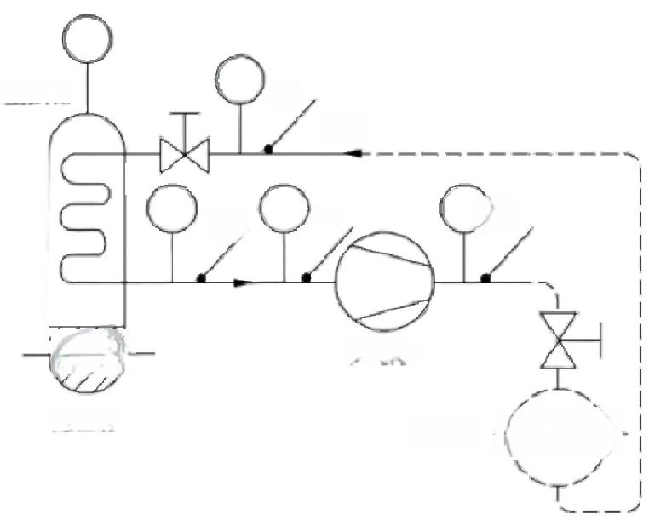量热器

M

加热器

*f₂*

(he)

81

82

压缩机

冷凝器 I+

**a) 单级压缩机**

**图** **1** **方法** **A 流程示意图**

**GB/T 5773—2016**

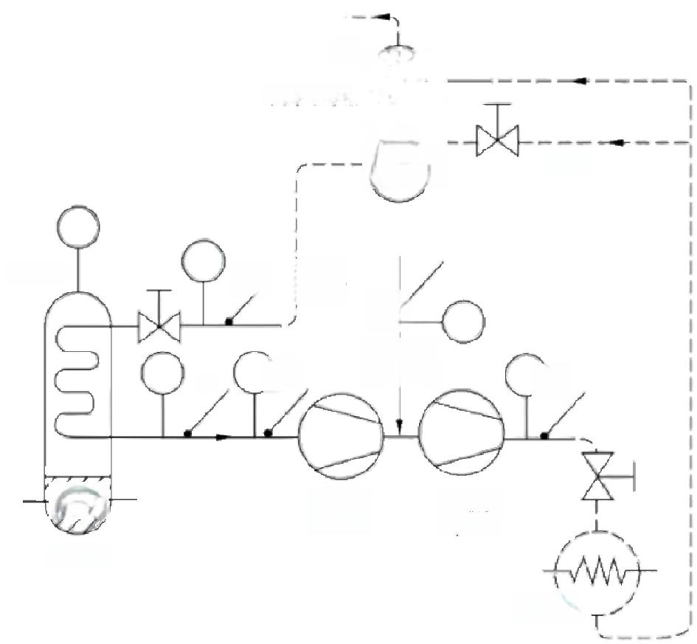

(I)

中间冷却器S

*f₂ (hm)*

(1E

82 & 流量计

压缩机 低压级

加热器

冷凝器

压缩机 高压级

M

量热器

(hr₀1)

**b) 配用经济器的压缩机**

几 几

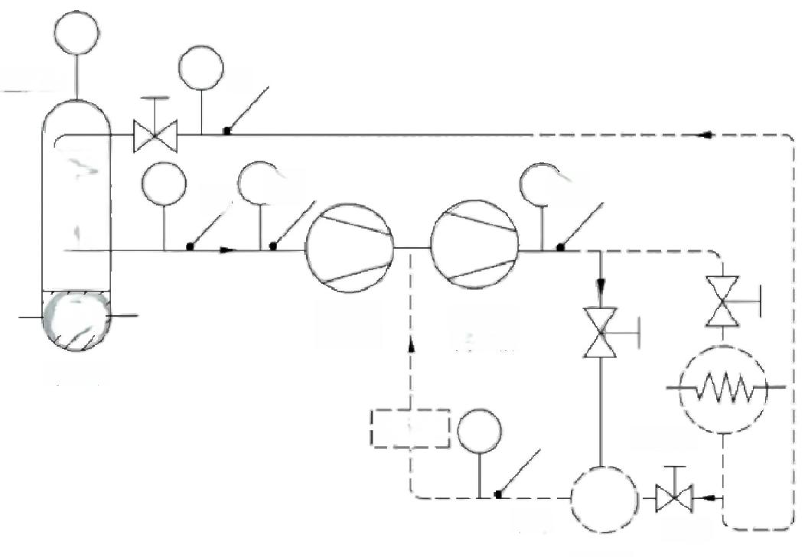

量热器

82 81

M

加热器

流量计

(h+02)

**闪发器**

压缩机 低压级

压缩机 高压级

冷凝器

*f₂*

(IⅡ)

**c) 配用闪发器的压缩机**

**图** **1** ( 续 )

**5.1.1.1** **构造**

第二制冷剂量热器由一组直接蒸发盘管作蒸发器，该蒸发器被悬置在一个隔热压力容器的上部，电 加热器安装在容器底部并被容器中的第二制冷剂浸没着。

制冷剂流量由主回路上靠近量热器安装的膨胀阀调节。为了减少外界热量的影响，主回路膨胀阀 和量热器之间的管道应隔热。

量热器的漏热量应不超过压缩机制冷量的5%。

应以0.005 MPa 分度的压力测量仪表测量第二制冷剂压力，并应使第二制冷剂压力按照 GB 9237 的规定不超过量热器的安全限度。

GB/T 5773—2016

5.1.1.2 漏热量的标定

关闭量热器制冷剂进、出口截止阀后进行漏热量的标定。

调节输入第二制冷剂的电加热量，使第二制冷剂压力所对应的饱和温度(或露点温度)比环境温度 高15℃左右，并保持其压力不变。环境温度应在43℃以下，保持其温度波动不超过±1℃。

电加热器输入功率的波动应不超过±1%,每隔1 h 测量 一 次第二制冷剂压力，直至连续四次相对 应饱和温度(或露点温度)值的波动不超过±0 . 5℃。

漏热系数用式(1)计算：

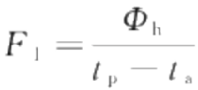

……………………

(1)

注：公式中使用的符号及含义参见附录B, 下同。

5.1.1.3 试 验 程 序

5.1.1.3.1 压缩机制冷剂吸气压力通过主回路膨胀阀调节，吸气温度由输入给第二制冷剂的电加热量 调 节 。

5.1.1.3.2 压缩机制冷剂排气压力通过改变冷凝器冷却水量、换热面积或冷却水温度进行调节，也可由 排气管道中压力控制阀调节。

5.1.1.3.3 配用经济器或闪发器的压缩机测试时，补气回路膨胀前的制冷剂液体温度通过辅助过冷或 加热装置进行调节。

5.1.1.3.4 在试验周期内，输入电加热量的波动引起压缩机制冷量的变化应不超过1%。如果加热器是 间断工作的，则与第二制冷剂液体压力相对应的饱和温度(或露点温度)的变化应小于±0 . 5℃。

5.1.1.3.5 附加数据包括：

a) 量热器出口的制冷剂气体压力、温度；

b) 主回路膨胀阀前的制冷剂液体压力、温度；

c) 量热器环境温度；

d) 第二制冷剂压力；

e) 输入量热器的电加热量；

f) 压缩机排气温度；

g) (配用经济器或闪发器的压缩机)经济器或闪发器补气回路出口的制冷剂压力；

h) (配用经济器或闪发器的压缩机)经济器或闪发器补气回路出口的制冷剂质量流量；

i) 或(吸气或中间腔喷液冷却的压缩机)喷液支路的制冷剂液体质量流量。

5.1.1.4 制冷剂流量计算

5.1.1.4.1 由试验测得的进入压缩机所在制冷循环中蒸发器的制冷剂质量流量按式(2)计算：

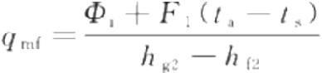

……………………

(2)

5.1.1.4.2 由试验测得的压缩机排气侧的制冷剂流量按式(30)计算。

5.1.2 方 法 B: 满液式制冷剂量热器法(图2)

单级压缩机性能试验流程示意如图2a), 配用经济器的压缩机性能试验流程示意如图2b), 配 用 闪 发器的压缩机性能试验流程示意如图2c)。

**GB/T 5773—2016**

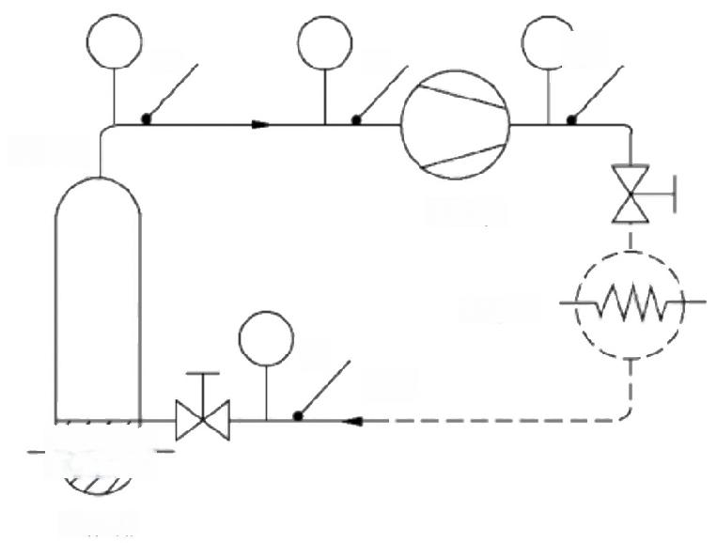

82 81

量热器

压缩机

冷凝器

*f₂*

(hr)

M

加热器

**a) 单级压缩机**

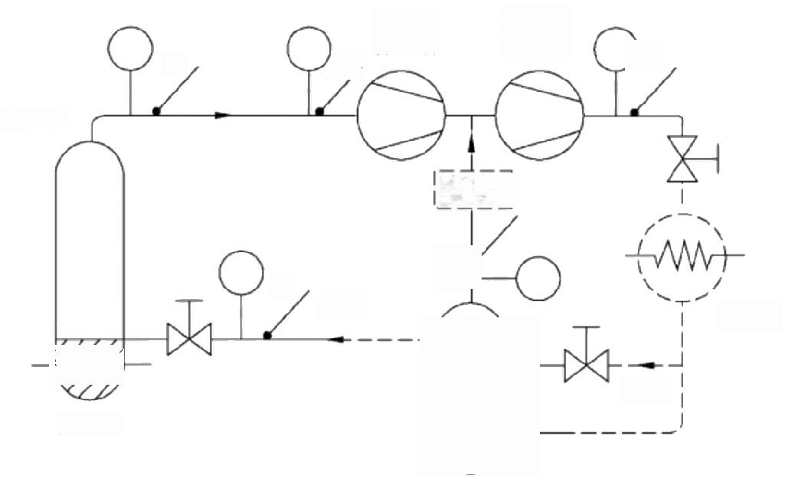82

量热器

压缩机

低压级 81

压缩机 高压级

流量计!

*r₂*

w

加热器

*(he₁)*

(1)E

叫

中间冷却器

冷凝器

(hro₁)

**b) 配用经济器的压缩机**

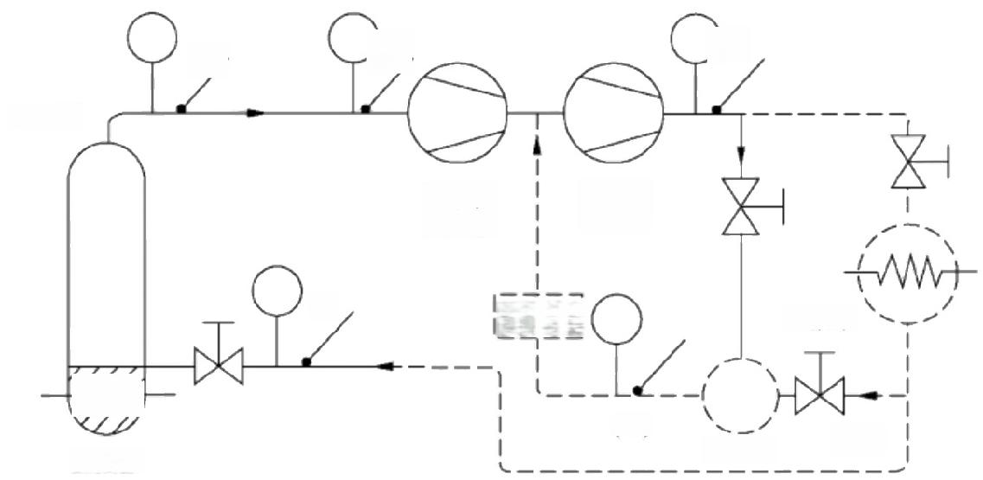

82

量热器

压缩机 高压级

|  |  |  |
| --- | --- | --- |
| *f₂* | 流量计! 冷凝器 | |
| M  加热器 | (IⅡ)  闪发器 | *(hro)* |

压缩机 低压级

**c) 配用闪发器的压缩机**

**图** **2** **方法** **B 流程示意图**

**5.1.2.1** **构** **造**

满 液 式 制 冷 剂 量 热 器 由 一 个 承 压 的 蒸 发 器 或 几 个 并 联 的 承 压 蒸 发 器 构 成 ， 在 蒸 发 容 器 中 热 量 直 接 输给由试验压缩机进行循环的制冷剂。

**GB/T 5773—2016**

制冷剂流量由主回路上靠近量热器安装的膨胀阀或液面控制器调节。为了减少外界热量的影响， 主回路膨胀阀与量热器之间的管道应隔热。

量热器的漏热量应不超过压缩机制冷量的5%。量热器应安装有安全保护器，按照GB 9237的规 定应使制冷剂压力不超过蒸发器的设计压力。

**5.1.2.2** **漏热量的标定**

**5.1.2.2.1** 量热器充入正常运转所需的制冷剂液体。关闭量热器制冷剂进、出口的制冷剂液体和气体 截止阀。调节输入的热量，使制冷剂温度比环境温度高15℃左右。环境温度应在43℃以下，保持其温 度波动不超过±1℃。

**5.1.2.2.2** 若用液体进行加热时，进、出口温度波动不超过±0.3℃,并控制流量使进、出口温差不小于 6℃。热平衡建立后，在流量不变情况下，每隔1h 测量加热液体进、出口温度和制冷剂饱和温度(或露 点温度)一次，直至进、出口温度连续四次测量值的波动不超过±0.3℃和制冷剂温度波动不超过 ±0.5℃。

若用电加热时，输入功率的波动应不超过±1%。热平衡建立后，每隔1h 测量制冷剂饱和温度(或 露点温度)一次，直至连续四次温度值波动不超过±0.5℃。

5.1.2.2.3 输入量热器的热量计算：

a) 当用液体加热时，按式(3)计算：

*Φ;=C(t₁-t₂)qme* ……………………(3)

b) 当用电加热时，Φ;即为输入电加热器的功率。

5.1.2.2.4 漏热系数按式(4)计算：

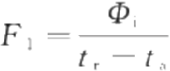 (4)

**5.1.2.3** **试验程序**

**5.1.2.3.1** 压缩机制冷剂吸气压力通过主回路膨胀阀调节，吸气温度由输入热量调节。只有在控制液 位的情况下，吸气压力由输给量热器的热量调节，吸气温度由输入过热器的热量控制。

**5.1.2.3.2** 压缩机制冷剂排气压力通过改变冷凝器冷却水量、换热面积或冷却水温度进行调节，也可用 排气管道中压力控制阀调节。

**5.1.2.3.3** 配用经济器或闪发器的压缩机测试时，补气回路膨胀前的制冷剂液体温度通过辅助过冷或 加热装置进行调节。

**5.1.2.3.4** 若用液体加热时，进、出口温度波动应不超过±0.3℃,并控制流量使进、出口温差不小于 6℃,加热液体流量波动应不超过±0.5% 。 若用电加热时，输入功率的波动应不超过±1%。

**5.1.2.3.5** 在试周期内，输入热量的波动引起压缩机制冷量的变化应不超过1%。如果加热器是间断工 作的，则与制冷剂液体相对应的饱和温度(或露点温度)的变化应小于±0.5℃。

**5.1.2.3.6** 附加数据包括：

a) 蒸发器出口的制冷剂气体压力、温度；

b) 主回路膨胀阀前的制冷剂液体压力、温度；

c) 量热器环境温度；

d) 量热器加热液体的流量和进、出口温度；

e) 输入量热器的电加热量；

f) 压缩机排气温度；

g) (配用经济器或闪发器的压缩机)经济器或闪发器补气回路出口的制冷剂压力；

h) (配用经济器或闪发器的压缩机)经济器或闪发器补气回路出口的制冷剂质量流量；

GB/T 5773—2016

i) 或(吸气或中间腔喷液冷却的压缩机)喷液支路的制冷剂液体质量流量。

5.1.2.4 制冷剂流量计算

5.1.2.4.1 由试验测得的进入压缩机所在制冷循环中蒸发器的制冷剂质量流量：

a) 当用液体加热时按式(5)计算：

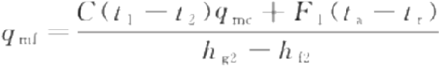

b) 当用电加热时按式(6)计算：

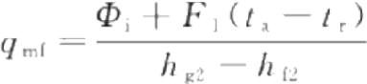

5.1.2.4.2 由试验测得的压缩机排气侧的制冷剂流量按式(30)计算。

5.1.3 方 法C: 干式制冷剂量热器法(图3)

……………………

……………………

(5)

(6)

单级压缩机性能试验流程示意如图3a), 配用经济器的压缩机性能试验流程示意如图3b), 配 用 闪 发器的压缩机性能试验流程示意如图3c)。

W

(w

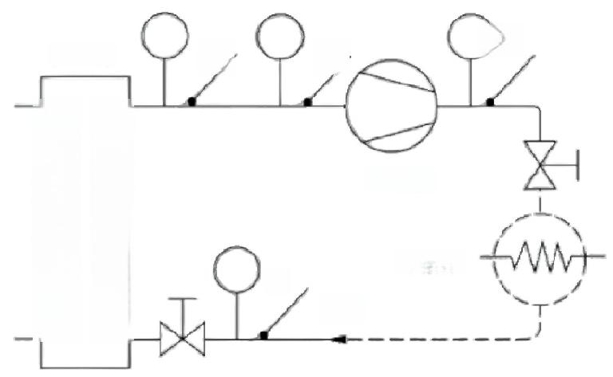

量热器 82 81

压缩机

冷凝器 (hm)

*f₂*

8

a) 单级压缩机

入 人

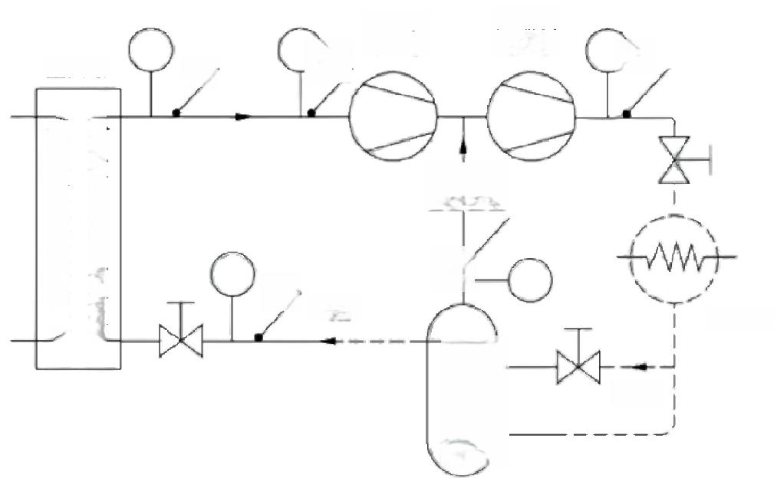

压缩机

低压级 *D8*

流量计

1E

冷凝器

(hro₁)

中间冷却器



压缩机 高压级

2 (hm)

3F

量热器

82

8

b) 配用经济器的压缩机

图 3 方 法C 流程示意图

**GB/T 5773—2016**

Mw

M

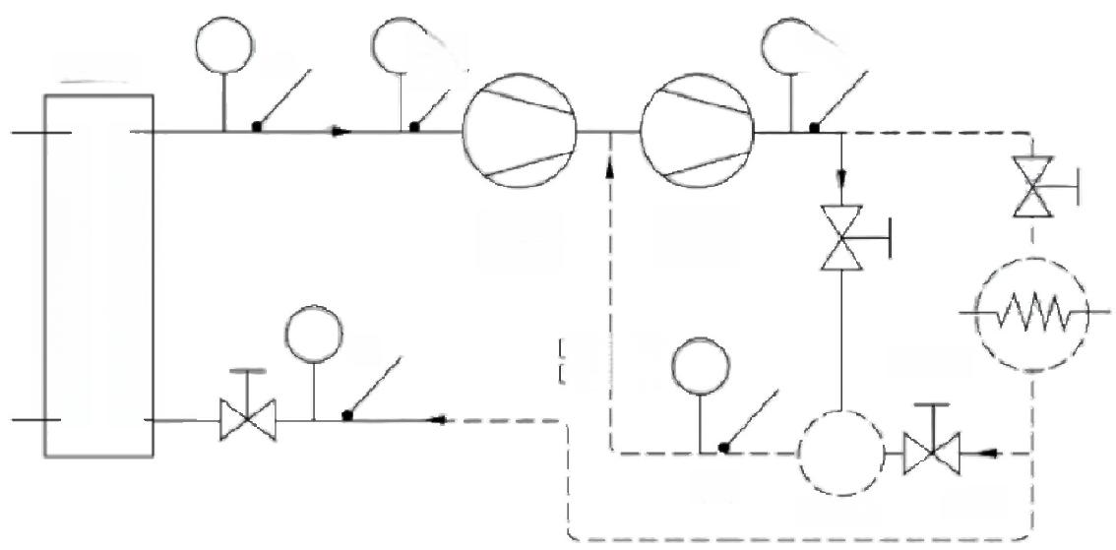

量热器

压缩机 低压级

流量计 冷凝器

(II)

闪发器

压缩机 高压级

(hfo₂)

*f₂*

8

82

**c) 配用闪发器的压缩机**

图3(续)

**5.1.3.1** **构造**

干式制冷剂量热器由一组套管构成，由压缩机进行循环的制冷剂液体在管内蒸发并过热。管间通 入已知其性质的加热液体，提供使管内制冷剂蒸发和过热所需热量。该量热器也可以由一组具有适当 长度和直径的管状压力容器构成，在其中液体制冷剂进行蒸发，此时，管状容器应是电绝缘的，并且装有 电加热装置。电加热装置可以装在管状容器内，也可以装设在管状容器外表面。

制冷剂流量由主回路上靠近量热器安装的膨胀阀调节。为了减少外界热量的影响，主回路膨胀阀 与量热器之间的管道应隔热。

量热器的漏热量应不超过压缩机制冷量的5%。

当加热器在量热器外表面加热时，加热器电绝缘外表面应安设10个以上等距离分布的温度测量 点，以确定计算漏热量时所需的表面平均温度。

应测量加热液体的温度，并确保压力不超出设备的安全极限。

应采用保护措施，按照GB 9237的规定，应使制冷剂压力不超过设备的安全极限。

**5.1.3.2** **漏热量的标定**

**5.1.3.2.1** 当量热器为套管式时，管间通入加热液体，调节其流量和进口温度，使其进口温度高于环境 温度15℃,波动不超过±0.3℃,并控制流量，使其进、出口温差不小于6℃。当量热器为管状容器时， 输入电加热量使其表面平均温度比环境温度高15℃。环境温度在43℃以下时，保持其温度波动不超 过±1℃。

**5.1.3.2.2** 若用液体加热时，在流量稳定的情况下，每隔1h 测量一次加热液体进、出口温度，直至进、出 口温度连续四次测量值的波动不超过±0.3℃。若用电加热时，输入功率的波动应不超过±1%。每隔 1h 测量一次制冷剂饱和温度(或露点温度),直至四次温度值波动不超过±0.5℃。

**5.1.3.2.3** 输入量热器的热量计算如下所示：

a) 当用液体加热时，按式(7)计算：

Φ;=C(t₁-t₂)qme ……………………(7)

b) 当用电加热时，Φ即为输入电加热器的功率。

5.1.3.2.4 漏热系数的计算如下所示：

a) 当用液体加热时，按式(8)计算：

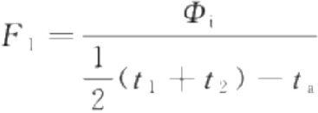 ……………………(8)

b) 当用电加热时，按式(9)计算：

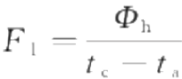

……………………

(9)

5.1.3.3 试验程序

5.1.3.3.1 压缩机的制冷剂吸气压力通过主回路膨胀阀调节，吸气温度由输入热量控制。

5.1.3.3.2 压缩机的制冷剂排气压力通过改变冷凝器冷却水量、换热面积或冷却水温度进行调节，也可 由排气管道中压力控制阀调节。

5.1.3.3.3 配用经济器或闪发器的压缩机测试时，补气回路膨胀前的制冷剂液体温度通过辅助过冷或 加热装置进行调节。

5.1.3.3.4 用液体加热时，进、出口温度波动应不超过±0.3℃,并控制流量使进、出口温差不小于6℃, 加热液体流量波动不超过±0 .5%。用电加热时，输入功率的波动不超过±1%。

5.1.3.3.5 在试验周期内，输入热量的波动引起压缩机制冷量的变化应不超过1%。

5.1.3.3.6 附加数据包括：

a) 蒸发器出口的制冷剂气体压力、温度；

b) 主回路膨胀阀前的制冷剂液体压力、温度；

c) 量热器环境温度；

d) 量热器加热液体的流量和进、出口温度；

e) 输入量热器的电加热量；

f) 量热器的平均表面温度；

g) 压缩机排气温度；

h) (配用经济器或闪发器的压缩机)经济器或闪发器补气回路出口的制冷剂压力；

i) (配用经济器或闪发器的压缩机)经济器或闪发器补气回路出口的制冷剂质量流量；

j) 或(吸气或中间腔喷液冷却的压缩机)喷液支路的制冷剂液体质量流量。

5.1.3.4 制冷剂流量计算

5.1.3.4.1 由试验测得的进入压缩机所在制冷循环中蒸发器的制冷剂质量流量：

a) 当用液体加热时，按式(10)计算：

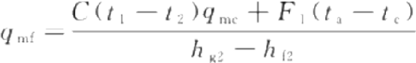

b) 当用电加热时，按式(11)计算：

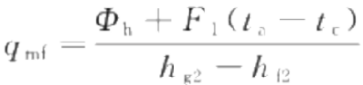

……………………

……………………

(10)

(11)

5.1.3.4.2 由试验测得的压缩机排气侧的制冷剂流量按式(30)计算。

5.1.4 方 法 D1 和 D2: 制冷剂气体流量计法(图4)

单级压缩机性能试验流程示意见图4a), 配用经济器的压缩机性能试验流程示意见图4b), 配 用 闪 发器的压缩机性能试验流程示意见图4c)。

**GB/T 5773—2016**

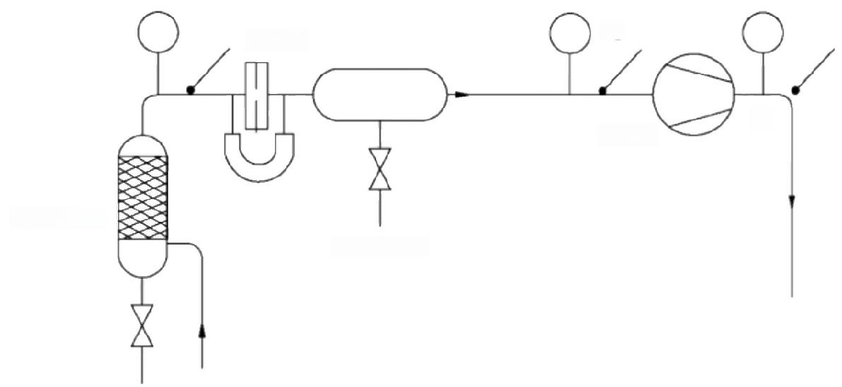流量计

8d

压缩机

左

**气液分离器**

脉动缓冲器

**1) 方法D1(吸气管流量计法)**

**油分离器**

流量计

8d

压缩机

81 **脉动缓冲器**

**2) 方法** **D2(排气管流量计法)**

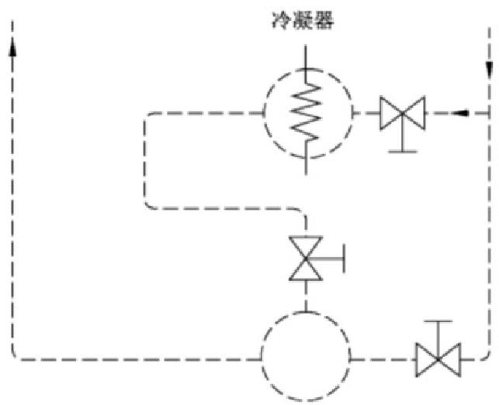

气体冷却器

3) 二 个 完 整 流 程 的 实 例

a) 单级压缩机

**图** **4** **方** **法** **D1 和** **D2 流程示意图**

**GB/T 5773—2016**

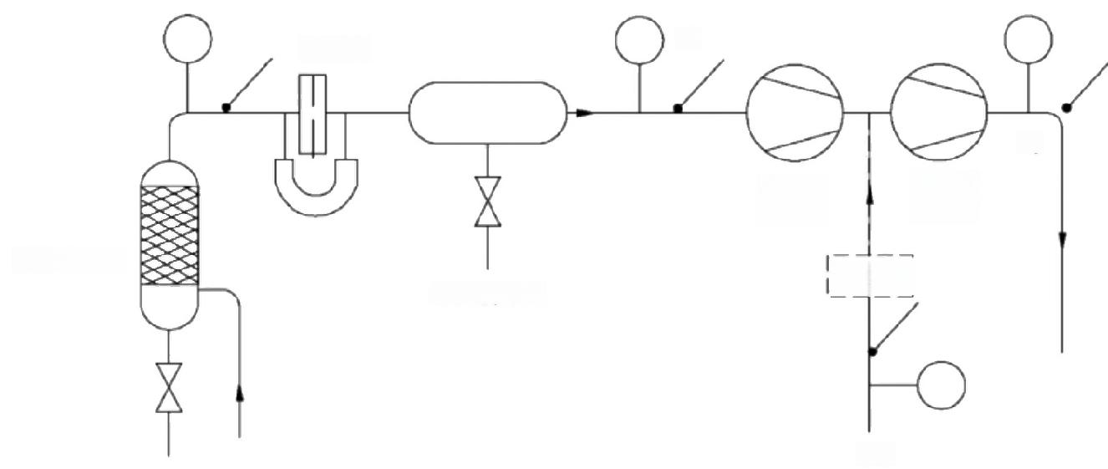

流量计

Sd

压缩机 高压级

|  |  |
| --- | --- |
| 气液分离器 |  |
| 脉动缓冲器 | 流量计! |

(1)

压缩机 低压级

81

**1) 方法** **D1(吸气管流量计法)** **油分离器**

流量计

压缩机 高压级

压缩机 低压级

81

Sd



脉动缓冲器

流量计!

(1)

**2) 方** **法** **D2(排气管流量计法)**

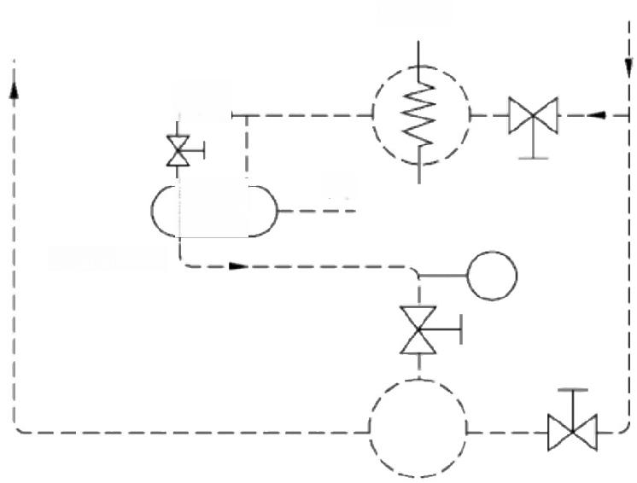

冷凝器

(ho)

M (I)

中间冷却器

气体冷却器

3) 一个完整流程的实例

b) 配 用 经 济 器 的 压 缩 机 图4(续)

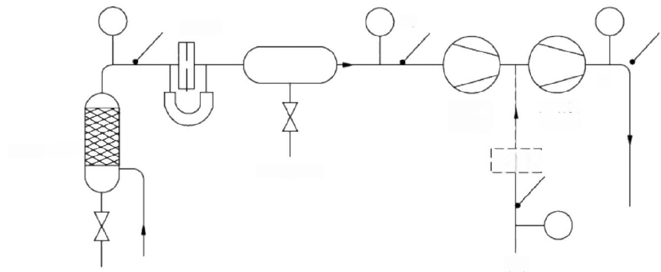

流量计

*8d*

压缩机 高压级

**气液分离器**

**脉动缓冲器** 流量计!

(II)

压缩机 低压级

81

**1) 方** **法** **D1 (** **吸** **气** **管** **流** **量** **计** **法** **)**

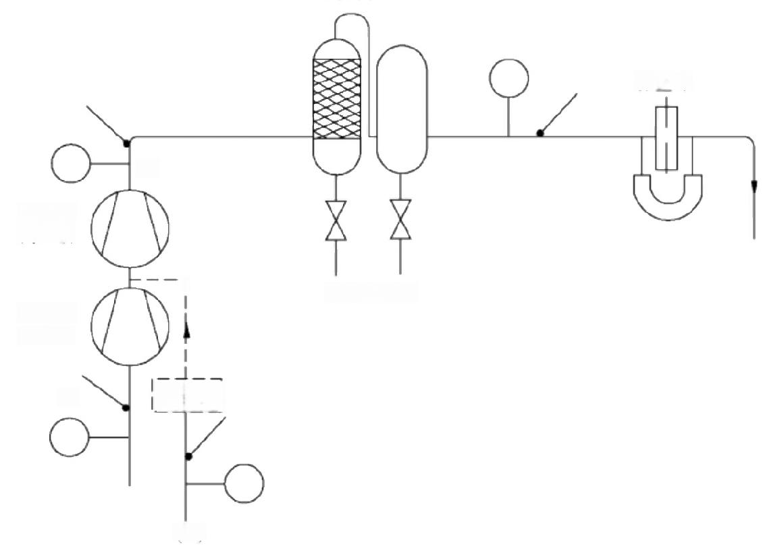

**油分离器**

流量计

Sd

压缩机 高压级

) 脉动缓冲器

压缩机 低压级

流量计

(II)

81

**2) 方法** **D2(排气管流量计法)** 冷凝器

(hro₁)

(Ⅱ)

闪发器

气体冷却器

3) 一个完整流程的实例

c) 配 用 闪 发 器 的 压 缩 机 图4(续)

**GB/T 5773—2016**

**5.1.4.1** **构造**

制冷剂气体流量计是一个喷嘴或孔板式流量测量节流装置或质量流量计，由其测量气体制冷剂体 积流量或质量流量。流量计安装在压缩机吸气侧(方法 D1) 或排气侧(方法 D2) 的管道上[见图4a] 的 1)和2)、图4b) 的1)和2)和图4c) 的1)和2)]。流量计应安装在一个封闭系统中，该系统由被试压缩 机，排气压力降为吸气压力的调节阀和气体过热度调节装置组成(图4a] 的3)、图4b) 的3]和图4c]的 3)]或者由被试压缩机与图5或图6组成封闭系统。

流量计若装设在压缩机吸气管道上，则制冷剂气体应过热均匀并且完全不带液滴地全部流经流 量计。

为减少和消除制冷剂气体流量的脉动，在相应管道上应装设脉动缓冲器(图4)。

为减少流量计的测量误差，应设置有效的油分离装置，使流经流量计的制冷剂气体中含油量不超过 1.5%(以质量计)。

**5.1.4.2** **试验程序**

**5.1.4.2.1** 压缩机的吸气压力由制冷剂气体调节阀调节[图4c]] 或者由膨胀阀调节(图5或图6)。

**5.1.4.2.2** 压缩机的排气压力通过改变冷凝器冷却水量或冷却水温度进行调节，也可由排气管道中压 力控制阀调节。

**5.1.4.2.3** 压缩机的吸气温度由液体膨胀阀来调节[图4c]] 或者由蒸发器加热介质调节(图5或图6)。

**5.1.4.2.4** 配用经济器或闪发器的压缩机测试时，补气回路膨胀前的制冷剂液体温度通过辅助过冷或 加热装置或加热装置进行调节。

**5.1.4.2.5** 附加数据包括：

a) 流量计前(后)的制冷剂气体压力、温度；

b) 流量计的压力降；

c) 压缩机排气温度；

d) (配用经济器或闪发器的压缩机)经济器或闪发器补气回路出口的制冷剂压力；

f) (配用经济器或闪发器的压缩机)经济器或闪发器补气回路出口的制冷剂质量流量；

g) 或(吸气或中间腔喷液冷却的压缩机)喷液支路的制冷剂液体质量流量。

**5.1.4.3** **制冷剂流量计算**

**5.1.4.3.1 试验方法D1**

由试验测得的进入压缩机所在制冷循环中蒸发器的制冷剂质量流量由式(12)计算或者直接测出。

qmf=1.11072·α1·E1·di√ △p₁·p1 ……………………(12)

由试验测得的压缩机排气侧的制冷剂流量按式(30)计算。

**5.1.4.3.2 试验方法** **D2**

由试验测得的压缩机排气侧的制冷剂流量由式(13)计算或者直接测出。

9md=1.11072·az·e2·d²√ △p₂·p2 (13)

由试验测得的进入压缩机所在制冷循环蒸发器的制冷剂流量按式(30)计算。

**5.1.5 方** **法F: 制冷剂液体流量计法(图5)**

本方法仅适用于单级压缩机的性能试验，其试验流程示意见图5。

**GB/T 5773—2016**

8d

冷凝器

过冷器  液体流量计

81 压缩机

蒸发器

膨胀阀

*an)*

**图** **5** **方法F 流程示意图**

**5.1.5.1** **构造**

制冷剂液体流量计为测定制冷循环中的制冷剂液体流量，可使用积算式或指示式流量计，制冷剂流 量以容积或质量为单位。流量计安装在过冷器与膨胀阀之间的液体管道上。为了保证流量计在所有情 况下精确测量，还应配置如下设备：

为防止制冷剂在流量计中气化，在其前面装一个制冷剂过冷器。在此，制冷剂由冷却水过冷。为观 察制冷剂液体中是否含有气泡，在紧接流量计后面安装一个玻璃视镜。

流量计还应配置一旁管道，其中旁通管道上的截止阀和管路的阻力应和流量计的阻力大致相等。 除了测量流量的时间以外，旁通管道应是畅通的。

将温度测量点配置在过冷器和流量计的制冷剂液体进口处，以测量制冷剂液体温度。压力表安装 在流量计的出口处。

**5.1.5.2** **标定**

流量计应定期校正，校正液体的黏度为使用制冷剂黏度的0.5倍~2倍。校正时的流量用流量计刻 度范围内的最小、中间、最大值等至少进行三点。

**5.1.5.3** **试验程序**

**5.1.5.3.1** 打开旁通管道上的截止阀使系统运转，达到工况规定值后关闭截止阀，使制冷剂液体通过流 量计。进入流量计的制冷剂温度应至少比流量计出口压力对应的饱和温度(或泡点温度)过冷3℃。

**5.1.5.3.2** 附加数据包括：

a) 主回路的制冷剂液体质量流量；

b) 过冷器进口和流量计进口的制冷剂液体温度；

c) 流量计出口压力对应的制冷剂饱和温度(或泡点温度);

**GB/T 5773—2016**

d) 压缩机排气温度；

e) (配用经济器或闪发器的压缩机)经济器或闪发器补气回路出口的制冷剂压力；

f) (配用经济器或闪发器的压缩机)经济器或闪发器补气回路出口的制冷剂质量流量；

g) (吸气或中间腔喷液冷却的压缩机)喷液支路的制冷剂液体质量流量。

**5.1.5.4** **制冷剂流量计算**

由试验直接测得的进入压缩机所在制冷循环蒸发器的制冷剂流量，由试验测得的压缩机排气侧的 制冷剂流量按式(30)计算。

**5.1.6** **方法G:水冷冷凝器量热器法(图6)**

单级压缩机性能试验流程示意见图6a), 配用经济器的压缩机性能试验流程示意见图6b), 配用闪 发器的压缩机性能试验流程示意见图6c)。

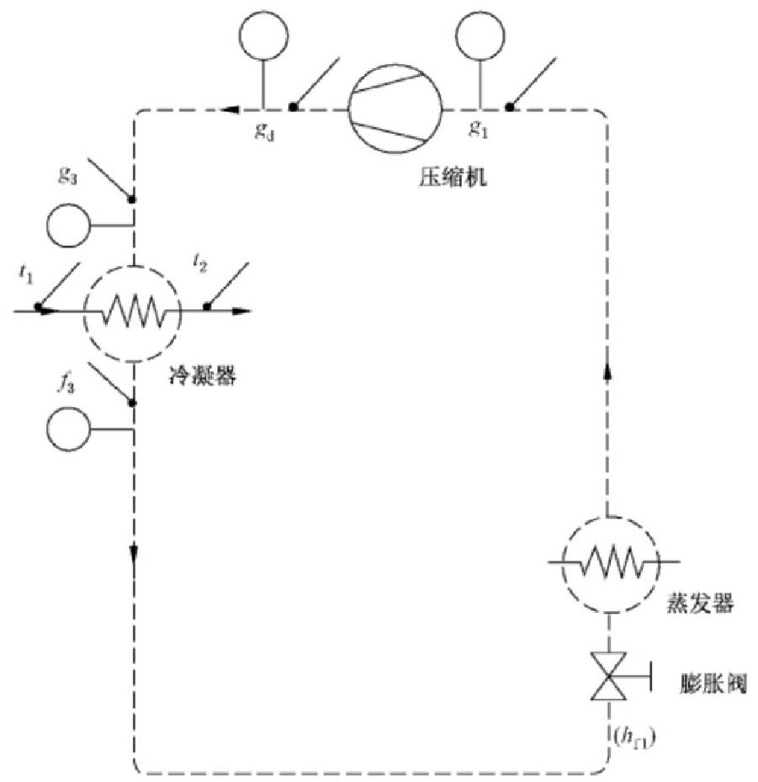

a) 单级压缩机

**图** **6** **方法G 流程示意图**

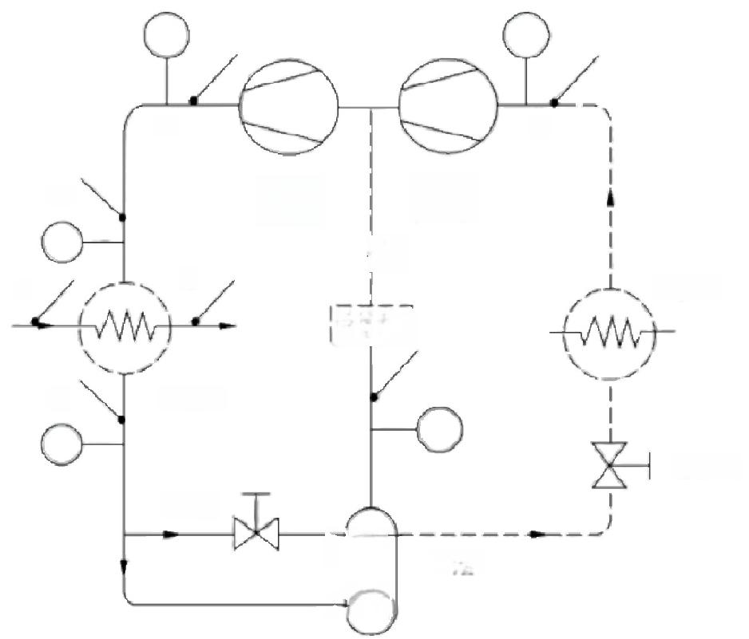

8d 81

压缩机 高压级

(1)

蒸发器

流量计!

冷凝器

膨胀阀

(ho1

S

压缩机 低压级

(he)

*.f₃*

83

*t₂*

中间冷却器

**b) 配用经济器的压缩机**

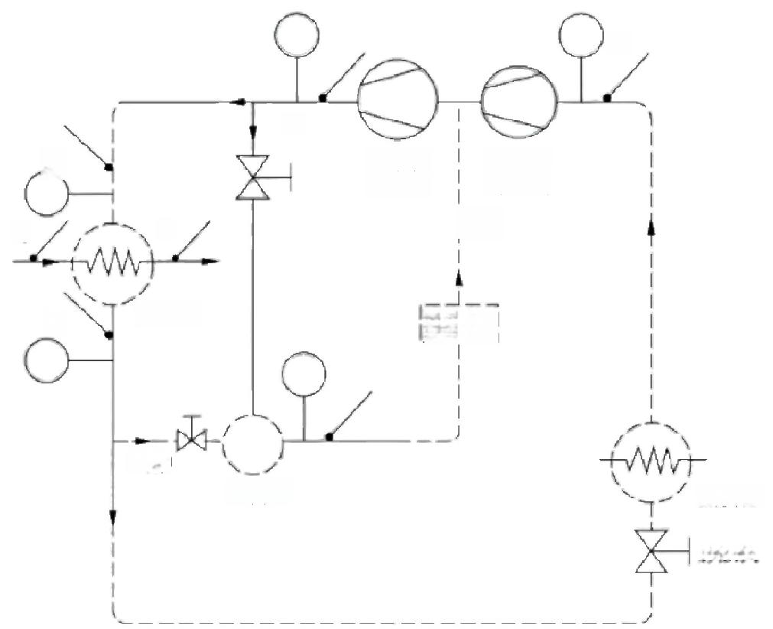

g₁

*8d*

83

*t₂*

冷凝器

流量计!

*(hr₂)*

蒸发器

膨胀阀

压缩机

低压级 (II)

压缩机 高压级

闪发器

*t₁*

.₃

**c) 配用闪发器的压缩机** **图** **6**(续)

**5.1.6.1** **构造**

水冷冷凝器是组成被试压缩机试验系统设备之一，按照4.4的规定，设置测量温度、压力和冷却水 流量的仪表而作为量热器。

作为量热器的冷凝器的漏热量应不超过压缩机制冷量的5%。

**5.1.6.2** **漏热量的标定**

用截止阀将冷凝器与试验系统隔绝或用同一型式和尺寸的冷凝器进行。

5.1.6.2.1 冷凝器中充入一定量的制冷剂液体，在冷却水回路中输入加热水并维持制冷剂温度比环境 温度高15℃以上，且接近于试验时的制冷剂饱和温度(或露点温度)。

GB/T 5773—2016

也可以采用电加热制冷剂液体的方法。

环境温度应在43℃以下并保持温度波动不超过±1℃。建立热平衡后，每小时测量 一 次，直至连 续四次制冷剂温度波动不超过±0 . 5℃。

5.1.6.2.2 漏热系数按式(14)计算：

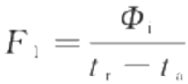

……………………

(14)

5.1.6.3 试验程序

5.1.6.3.1 冷凝器压力通过改变冷却水量或温度进行调节。

5.1.6.3.2 附加数据包括：

a) 冷凝器进口的制冷剂气体压力、温度；

b) 冷凝器出口的制冷剂液体压力、温度；

c) 冷却水的进、出口温度；

d) 冷却水的流量；

e) 冷凝器的环境温度；

f) 压缩机排气温度；

g) (配用经济器或闪发器的压缩机)经济器或闪发器补气回路出口的制冷剂压力；

h) (配用经济器或闪发器的压缩机)经济器或闪发器补气回路出口的制冷剂质量流量；

i) (吸气或中间腔喷液冷却的压缩机)喷液支路的制冷剂液体质量流量。

5.1.6.4 制冷剂流量计算

5.1.6.4.1 由试验测得的压缩机排气侧的制冷剂流量：

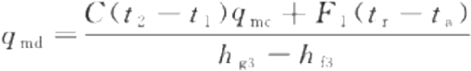

……………………

(15)

5.1.6.4.2 由试验测得的进入压缩机所在制冷循环蒸发器的制冷剂流量按式(30)计算。

5.1.7 方 法J: 制冷剂气体冷却法(图7)

单级压缩机性能试验流程示意见图7a), 配用经济器的压缩机性能试验流程示意见图7b), 配 用 闪

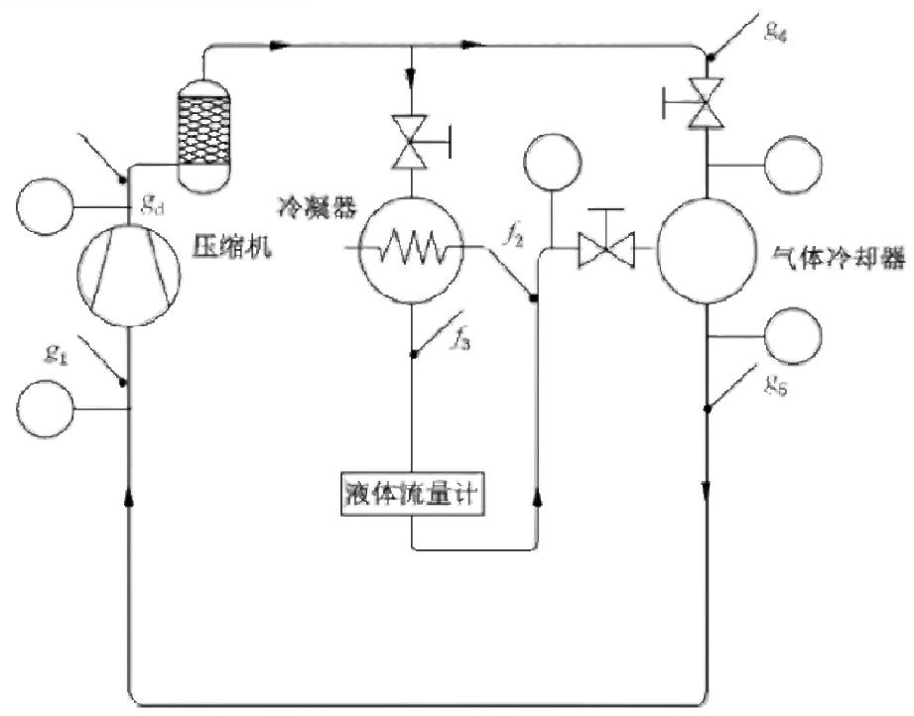发器的压缩机性能试验流程示意见图7c)。

a) 单级压缩机

图 7 方 法J 流程示意图

**GB/T 5773—2016**

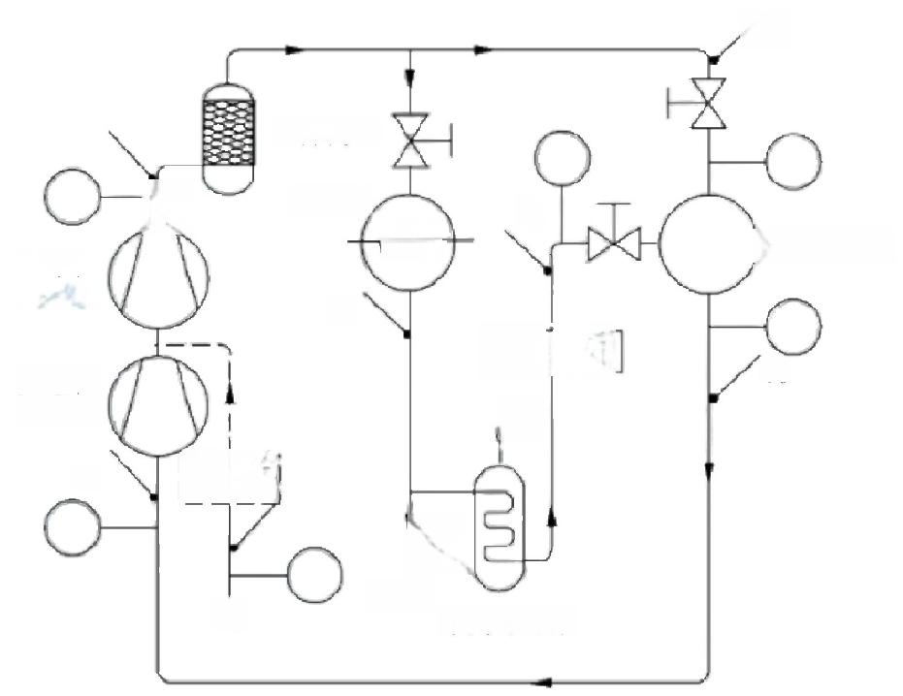

84

油分离器

|  |  |
| --- | --- |
| 流量计  (D) | 左  *fs*  液|  LN (hr₀1)  中间冷却器 |

压缩机 高压级

压缩机 低压级

81

)气体冷却器



冷凝器

&

85

**b) 配** **用经济器压缩机**

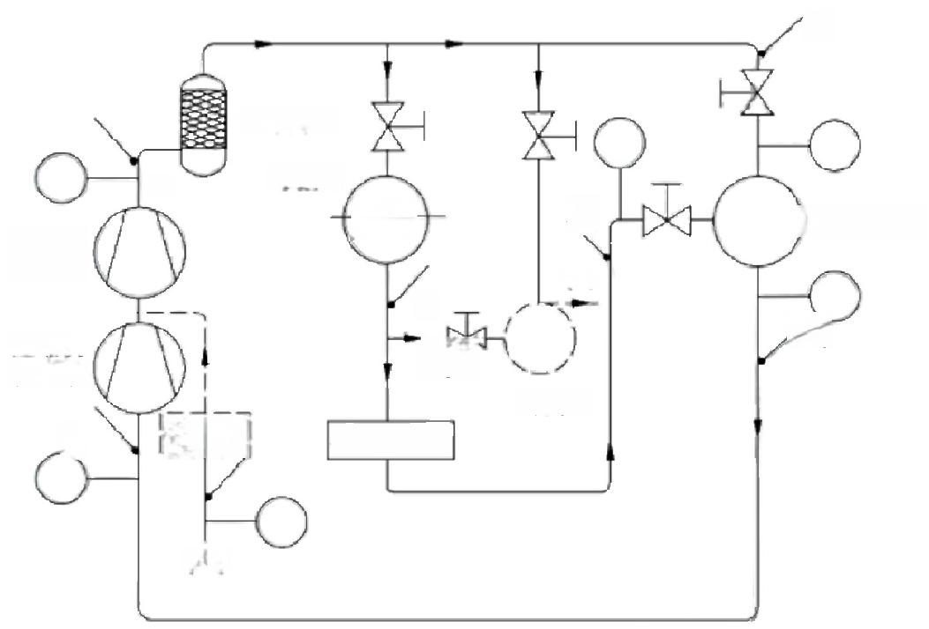

84

油分离器

冷凝器

W

(II)

f

(hro2)

闪发器

液体流量计

(Ⅱ)

压缩机 高压级

压缩机 低压级

8

)气体冷却器

流量计!



86

8d

**c) 配用闪发器压缩机**

**图** **7**( 续 )

**5.1.7.1** **构造**

在高压侧制冷剂气体的一部分冷凝，并测量其流量。然后使其在一个气冷却器中于低压侧压力下 再蒸发，用以冷却经降压的剩余循环蒸气，由此计算出制冷剂总流量。

在进行了漏热量修正后，进入气体冷却器的已冷凝的制冷剂质量和未冷凝的制冷剂质量之比等于 在气体冷却器中两股蒸气比焓变化之比的倒数。

气体冷却器通过一个手动或由排气压力自动控制的流量调节阀与压缩机排气管相连。冷凝器出口 应有液体流量计，流量计出口通过膨胀阀与气体冷却器相连。

气体冷却器由一容器构成(在漏热量标定时能给制冷剂液体加热),制冷剂液体喷入其中，直接与从 压缩机排气管道来的未冷凝制冷剂蒸气混合后再蒸发，从气体冷却器出来的制冷剂蒸气应不含制冷剂 液滴，并至少过热8℃。

气体冷却器应隔热，使其漏热量不大于其换热量的5%。

液体流量计前应有一个贮液器，其上设有截止阀和旁通阀，使其能与循环回路完全隔开或能接收循 环回路的液体，并向系统供液。

GB/T 5773—2016

5.1.7.2 漏热量标定

5.1.7.2.1 在气体冷却器中充入足量的制冷剂液体，关闭进、出口截止阀，对制冷剂加热，保持其温度比 环境温度高15℃左右，且保证气体冷却器中的制冷剂液体没有完全蒸发。环境温度在43℃以下时，保 持其温度波动不超过±1℃。

热平衡建立后，每隔1 h 测量制冷剂饱和温度(或露点温度)一次，直至连续四次温度值波动不超过±0.5℃。

5.1.7.2.2 漏热系数按式(16)计算：

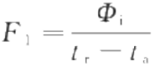

……………………

(16)

5.1.7.3 试验程序

5.1.7.3.1 气体冷却器的制冷剂液体流量通过控制阀调节，使其蒸发速度等于冷凝器的冷凝速度。

5.1.7.3.2 冷凝压力可以通过排气管和冷凝器之间的压力控制阀调节，也可通过改变冷却水量、换热面 积或冷却水温度进行调节。

5.1.7.3.3 压缩机吸气压力由排气管路上的气体冷却器入口流量控制阀进行调节。压缩机吸气过热度 由进入气体冷却器的液体流量控制阀进行调节。

5.1.7.3.4 配用经济器或闪发器的压缩机测试时，补气回路膨胀前的制冷剂液体温度通过辅助过冷或 加热装置进行调节。

5.1.7.3.5 在达到试验工况所规定的吸、排气压力和温度后，开始记录数据。

试验中，由部分冷凝的制冷剂液体的流量波动所引起的制冷量计算值的变化应小于1%。

5.1.7.4 附加数据

附加数据包括：

a) 气体冷却器出口的制冷剂气体压力、温度；

b) 进入气体冷却器的膨胀阀前的制冷剂液体压力、温度；

c) 进入气体冷却器的制冷剂气体压力、温度；

d) 气体冷却器中的制冷剂气体压力；

e) 气体冷却器的环境温度；

f) 进入气体冷却器的被冷凝的制冷剂液体质量流量；

g) 压缩机排气温度；

h) (配用经济器或闪发器的压缩机)经济器或闪发器补气回路出口的制冷剂压力；

i) (配用经济器或闪发器的压缩机)经济器或闪发器补气回路出口的制冷剂质量流量；

j) 或(吸气或中间腔喷液冷却的压缩机)喷液支路的制冷剂液体质量流量。

5.1.7.5 制冷剂流量计算

5.1.7.5.1 由试验测得的进入压缩机所在制冷循环蒸发器的制冷剂流量按式(17)计算：



5.1.7.5.2 由试验测得的压缩机排气侧的制冷剂流量按式(30)计算。

5.1.8 方 法 K: 压缩机排气管道量热器法(图8)

单级压缩机性能试验流程示意见图8a), 配用经济器的压缩机性能试验流程示意见图8b), 配用闪 发器的压缩机性能试验流程示意见图8c)。

**GB/T** 5773—2016

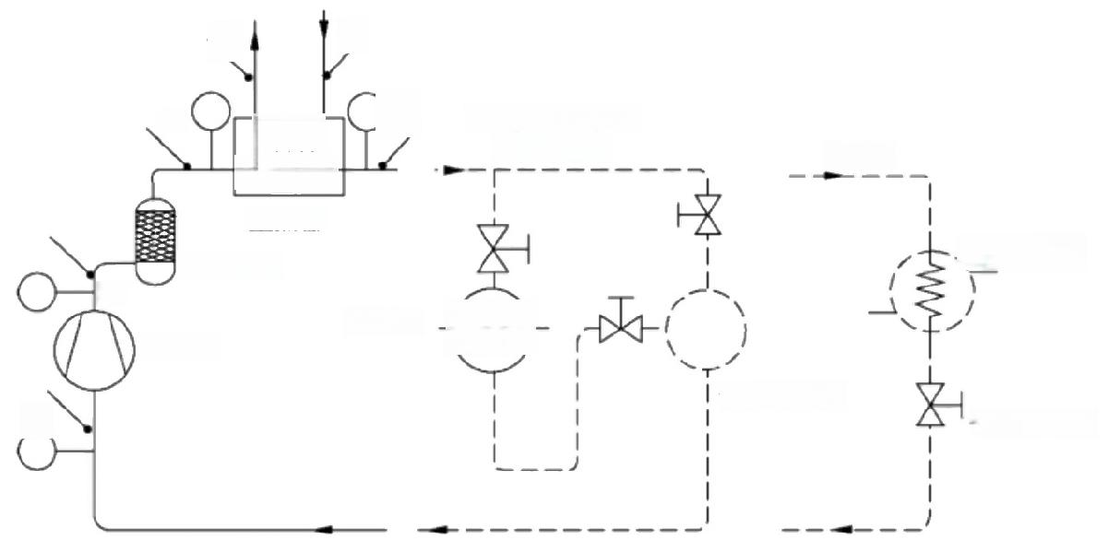

左

w wW

量热器

油分离器 8a

压缩机

81

系统B

气体冷却器

气体冷却器

气体调节阀

y

)8, 二个完整流程的

实例系统A

冷凝器 M+

a) 单 级 压 缩 机

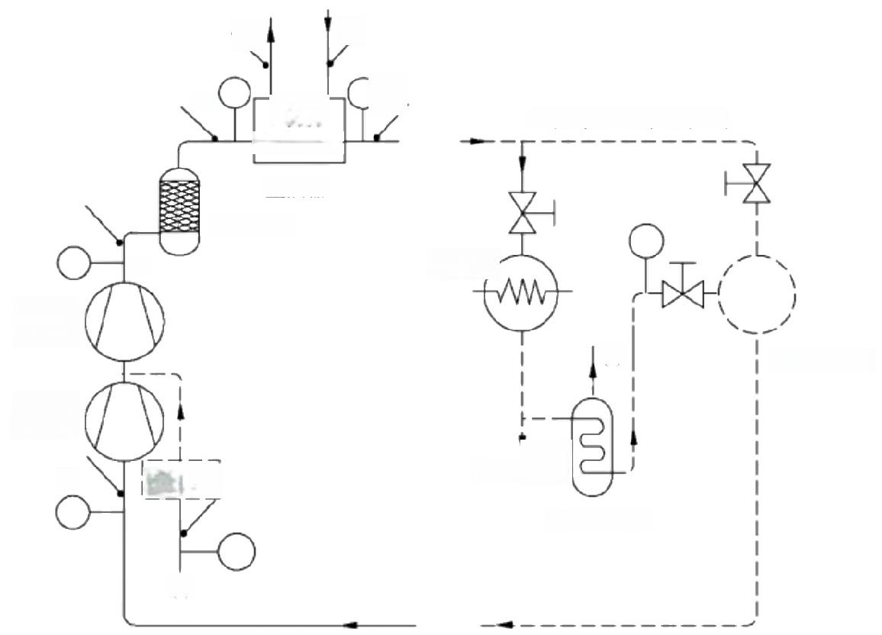

在 y

系统A完整流程的实例

量热器

油分离器

冷凝器

压缩机 高压级

①)

压缩机 低压级

流量计!

中间冷却器

(1)

ww

WwW

气体冷却器

)8

(h)

8d

86

81

b) 配 用 经 济 器 的 压 缩 机

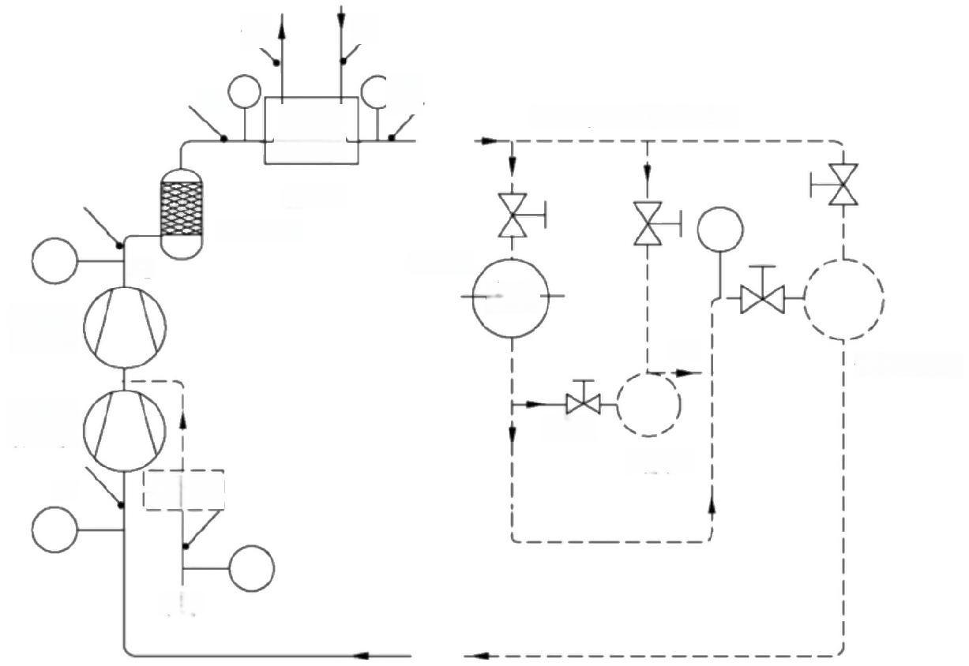

12

w

WW

量热器 油分离器

8d

压缩机 高压级

气体冷却器

压缩机 低压级

闪发器

流量计!

(Ⅱ)

系统A完整流程的实例

*(hro)*



冷凝器

)8,



(II)

86

c) 配 用闪发器的压缩机

图 8 方 法 K 流程示意图

GB/T 5773—2016

5.1.8.1 构 造

在压缩机排气管道上，设一使制冷剂气体全部流经的热交换器形型式的量热器。

冷却(或加热)制冷剂气体要设置冷却(或加热)水回路。为了不使制冷剂气体在量热器中冷凝， 则冷却水进口温度(加热时为出口温度)应高于压缩机排气压力对应的冷凝温度(或露点温度)10℃ 以 上 。

也可采用电加热制冷剂气体的方法。

压缩机吸气温度可采用气体过热度调节装置，如图8中系统A 或 系 统B。

为了减少热量损失，量热器应予隔热。量热器的漏热量应不超过压缩机制冷量的2%。

5.1.8.2 漏热量的标定

5.1.8.2.1 量热器环境温度应在43℃以下，并保持温度波动不超过±1℃ 。 输入量热器的热量保持量 热器表面平均温度约高于环境温度15℃。表面平均温度应为安装在量热器表面10支取以上温度计测 量的平均值。

5.1.8.2.2 若用液体加热，则进出口温差应不小于6℃,建立热平衡后，在保持流量不变条件下，以1h 为间隔，测量进、出口温度，直至连续四次测量值的波动不超过±0.3℃。

若用电加热，输入功率波动不超过±1%。建立热平衡后，以1h 为间隔测量，直至量热器的表面温 度连续四次测量值波动不超过±0 . 5℃。

5.1.8.2.3 输入量热器的热量计算如下所示：

a) 当用液体加热时，按式(8)计算：

Φ;=C(t₁-t₂)qme ……………………(18)

b) 当用电加热时，Φ;即为输入电加热器的功率。

5.1.8.2.4 漏热系数按式(19)计算：

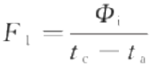 (19)

5.1.8.3 试验程序

5.1.8.3.1 采 用 图 8 中 系 统A 时，调节过程同5. 1.7的规定。

5.1.8.3.2 采用 图 8 中 系 统B 时，用调节气体冷却器的冷却水流量或温度来调节排气压力。用气体冷 却器出口的气体减压阀来调节吸气压力。

5.1.8.4 附加数据

附加数据包括：

a) 量热器进、出口的制冷剂气体压力、温度；

b) 量热器表面温度；

c) 量热器环境温度；

d) 冷却水(加热水)进、出口温度及流量；

e) 或量热器电加热量；

f) 压缩机排气温度；

g) (配用经济器或闪发器的压缩机)经济器或闪发器补气回路出口的制冷剂压力；

h) (配用经济器或闪发器的压缩机)经济器或闪发器补气回路出口的制冷剂质量流量；

i) 或(吸气或中间腔喷液冷却的压缩机)喷液支路的制冷剂液体质量流量。

**GB/T 5773—2016**

**5.1.8.5** **制冷剂流量计算**

5.1.8.5.1 由试验测得的压缩机排气侧的制冷剂质量流量按式(20)计算：

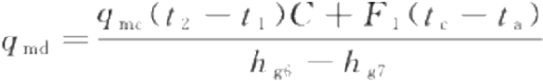

……………………

(20)

5.1.8.5.2 由试验测得的流经压缩机所在制冷循环蒸发器的制冷剂流量由式(30)计算。

**5.2** **跨临界循环压缩机试验方法**

**5.2.1** **第二制冷剂量热器法**

第二制冷剂量热器法按5.1.1执行(膨胀前温度低于或高于临界温度10 K)。

**5.2.2** **满液式制冷剂量热器法**

满液式制冷剂量热器法按5.1.2执行(膨胀前温度低于或高于临界温度10 K)。

**5.2.3** **干式制冷剂量热器法**

干式制冷剂量热器法按5.1.3执行(膨胀前温度低于或高于临界温度10 K)。

**5.2.4** **吸气管制冷剂气体流量计法**

吸气管制冷剂气体流量计法按5.1.4执行。

**5.2.5** **排气管制冷剂气体流量计法**

排气管制冷剂气体流量计法按5.1.4执行。

**5.2.6** **制冷剂气体冷却法**

**5.2.6.1** **试验方法**

采用制冷剂气体冷却法进行试验时可选择方法一或方法二。

**5.2.6.2** **方法一**

按5.1.7执行(由于膨胀前制冷剂是气体，需测试膨胀前制冷剂气体压力、温度)。

**5.2.6.3** **方法二**

按 GB/T 29030—2012的7.2.6.3执行；

**5.2.7** **压缩机排气管道量热器法**

压缩机排气管道量热器法按5.1.8执行。

**6** **输入功率计算**

**6.1** **电动机输入功率测量**

6.1.1 电动机输入功率应在电动机入线端处测量。

6.1.2 电动机输入功率按式(21)计算。

*P。*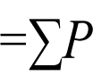 ……………………(21)

GB/T 5773—2016

6.2 压缩机轴功率计算

6.2.1 转矩转速仪

直接测定压缩机轴的输入扭矩和转速，按式(22)计算压缩机轴功率。

*P,=6.28N·na*  (22)

6.2.2 天平式测功计

用天平式测功计法，按式(23)计算压缩机轴功率。

*Pz=61.57G·L·na*  (23)

6.2.3 标准电动机

根据测得的输入电流、电压、输入功率查电动机实测效率曲线，求得压缩机轴功率。

6.2.4 其他规定

若有齿轮或皮带传动时，则由6.2. 1～6.2.3测得的功率乘以4.4.6.3规定的传动效率。

6.3 输入功率

输入功率应是上述电动机输入功率或压缩机轴功率经过修正后再加上为维持压缩机运转所需的辅 助功率。上述功率应按式(24)对开启式或封闭式压缩机分别进行修正，得出输入功率。

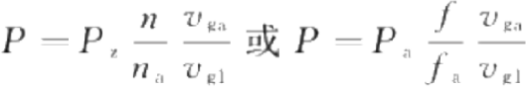

……………………

(24)

若平均吸气温度与规定值偏差小于±1 . 0℃,或平均轴转速或平均频率与规定值间偏差小于±1% 时，则该项可不进行修正(包括下述Φ。、 ηo 、ηi 等)。

7 制冷(热)性能系数计算

7.1 压缩机制冷量

7.1.1 规定工况的实测制冷量计算如下所示：

a) 对于单级压缩机按式(25)计算：

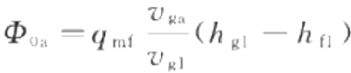

b) 对于配用经济器的压缩机按式(26)计算：

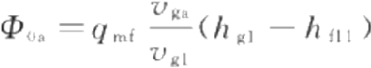

c) 对于配用闪发器的压缩机按式(27)计算：

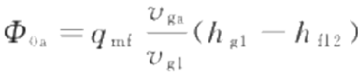

7.1.2 根据实测制冷量再经转速修正或频率修正后的制冷量按式(28)计算：

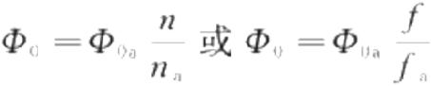

……………………

……………………

……………………

……………………

(25)

(26)

(27)

(28)

7.2 制冷性能系数

压缩机的制冷系数按式(29)计算：

GB/T 5773—2016

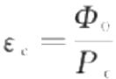 (29)

7.3 压缩机制热量

7.3.1 规定工况流经压缩机排气侧的制冷剂质量流量按式(30)计算：

qmd=qmf+qmi (30)

7.3.2 规定工况的实测制热量计算如下所示：

a) 对于单级压缩机按式(31)计算：

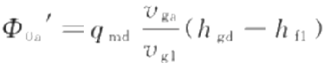 (31)

b) 对于配用经济器的压缩机按式(32)计算：

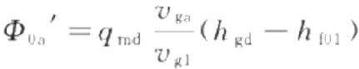 (32)

c) 对于配用闪发器的压缩机按式(33)计算：

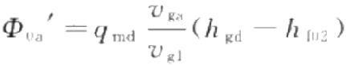 (33)

7.3.3 根据实测制热量再经转速修正或频率修正后的制热量按式(34)计算：

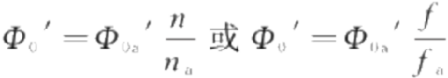 (34)

7.4 制热性能系数

压缩机的制热系数按式(35)计算：

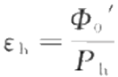 (35)

8 容积效率计算

压缩机的容积效率由式(36)计算：

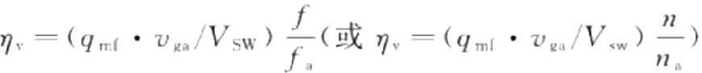 (36)

9 等熵效率计算

单级压缩机的等熵效率按式(37)计算：

 (37)

配用经济器或闪发器的压缩机、中间腔喷液冷却压缩机的等熵效率按式(38)计算：





其中，hg₁2按式(39)计算：

……………

(38)

hg₁2=Lqmf·hgt+qmi·ho]/qmd ……………………(39)

GB/T 5773—2016

10 X 法 与 Y 法试验之间的偏差

X 法 与 Y 法试验之间的偏差按式(40)计算：

 ……………(40)

11 性能测量不确定度分析

第二制冷剂量热计法测量不确定度分析示例参见附录C。

**GB/T 5773—2016**

**附** **录** **A**

**(资料性附录)** **含油量测量方法**

**A.1 运转工况**

含油量测量工况按有关标准或规定进行运转。当工况稳定到连续四次测量符合表2中的规定后进 行含油量的测量。

**A.2** **抽样位置**

在贮液器和膨胀阀之间的制冷剂液体管道上抽取制冷剂-油混合物的样品。

**A.3 测量程序和计算方法**

A.3.1 把抽样容器抽空并准确称重。

A.3.2 将 抽 样 容 器 与 制 冷 剂 管 道 相 连 ， 并 将 连 接 管 道 中 的 气 体 排 除 。 抽 取 制 冷 剂 - 油 混 合 物 的 样 品 。

A.3.3 对盛有抽样样品的容器称重。

A.3.4 对瓶口带有松的棉花塞的清洁空烧瓶称重。

**A.3.5** 用 一 根 管 子 穿 过 棉 花 塞 并 伸 到 烧 瓶 口 下 方 ， 将 容 器 中 的 制 冷 剂 - 油 混 合 物 液 体 缓 慢 放 进 烧 瓶 里 。

**A.3.6** 重 新 将 已 放 空 的 容 器 称 重 。 取 该 质 量 与 按 A.3.1 方 法 确 定 的 容 器 质 量 的 平 均 值 为 该 空 容 器 的

质量，用按A.3.3 测得的盛有抽样样品容器的质量减去空容器的质量就是制冷剂-油样品的质量。

**A.3.7** 将烧瓶里的制冷剂缓慢蒸发。

**A.3.8** 重 新 对 带 有 棉 花 塞 的 烧 瓶 称 重 ， 该 质 量 减 去 按A.3.4 确 定 的 空 烧 瓶 质 量 就 是 油 的 质 量 。

**A.3.9** 含 油 量 即 为 按 A.3.8 确 定 的 油 的 质 量 除 以 按 A.3.6 确 定 的 制 冷 剂 - 油 的 质 量 所 得 的 商 乘 以100%。

**GB/T 5773—2016**

**附** **录** **B**

**(资料性附录)**

**公式中使用的符号及含义**

公式中使用的符号及含义见表B.1。

**表** **B.1 符号及含义**

|  |  |  |
| --- | --- | --- |
| 符号 | 定义 | 单位(SD |
| C | 量热器加热液体或冷却水的比热容 | J/(kg ·K) |
| d₁ d₂ | 吸气侧制冷剂气体流量节流装置的孔径 排气侧制冷剂气体流量节流装置的孔径 | m |
| f f。 | 额定频率 实测频率 | Hz |
| F₁ | 漏热系数 | W/K |
| G | 放在测功电动机定子外壳固定横杆上，用以平衡压缩机制动力矩的砝码质量 | kg |
| ho1  hro2  ha hn  hf12  h 2 hs  h g12  hg  hg  hgi2  hg₁ hgd hg2 hg hg4 h  h6 hg h。 | 在规定的基本试验工况下，配用经济器的压缩机排气压力下的经济器补气膨胀前的制冷剂 理论比焓  在规定的基本试验工况下，配用闪发器的压缩机排气压力下的闪发器补气膨胀前的制冷剂 理论比焓  在规定的基本试验工况下，单级压缩机所在制冷循环中蒸发器膨胀前的制冷剂理论比焓  在规定的基本试验工况下，配用经济器的压缩机所在制冷循环中蒸发器膨胀前的制冷剂实 测比焓  在规定的基本试验工况下，配用闪发器的压缩机补气压力相对应的制冷剂饱和温度(或露 点温度)下制冷剂液体理论比焓  进入主回路或气体冷却器制冷剂液体入口膨胀阀的制冷剂液体比焓  离开冷凝器的制冷剂液体比焓  在规定的基本试验工况下，假设低压级压缩过程为等熵压缩，进入压缩机高压级吸气口的 制冷剂理论比焓  在规定的基本试验工况下，与进入压缩机的制冷剂蒸气具有相等焓值的制冷剂蒸气，经等 熵压缩后，在压缩机排气压力下的理论比焓  在规定的基本试验工况下，进入压缩机低压级吸气口的制冷剂蒸气具有相等焓值的制冷剂 蒸气经等熵压缩后，在压缩机中间压力下的理论比焓  在规定的基本试验工况下，假设高、低压级压缩过程为等熵压缩，离开压缩机高压级排气口 的制冷剂理论比焓  在规定的基本试验工况下，进入压缩机的制冷剂理论比焓  在规定的基本试验工况下，离开压缩机的制冷剂实测比焓 离开量热器或气体冷却器的被蒸发的制冷剂比焓  进入冷凝器的制冷剂蒸气比焓  进入气体冷却器的制冷剂蒸气比焓  离开气体冷却器被冷却的制冷剂蒸气比焓 进入排气管道量热器的制冷剂蒸气比焓  离开排气管道量热器的制冷剂蒸气比焓 中间压力补气口处的制冷剂蒸气焓值 | J/kg |

**GB/T 5773—2016**

**表** **B.1** (续)

|  |  |  |
| --- | --- | --- |
| 符号 | 定义 | 单位(SD |
| L | 砝码至测功电动机中心距离 | m |
| N | 压缩机轴扭矩 | N ·m |
| n  na | 压缩机的名义转速 压缩机的实测转速 | r/s |
| P  P。  P;  P  P.  P | 输入功率  实测输入功率  功率表分别测得的功率 实测轴功率  制冷运行压缩机的输入功率  制热运行压缩机的输入功率 | W |
| Qme  Qmf  Qmd  Imi  Qml Qmll  qmX  qmY | 量热器加热液体或冷却水的质量流量  压缩机所在制冷循环中蒸发器的制冷剂质量流量  压缩机排气侧的制冷剂质量流量  经济器(或闪发器)补气回路出口的制冷剂质量流量或中间腔喷液冷却的制冷剂液体质量 流量  主回路的制冷剂液体质量流量  进入气体冷却器的被冷凝的制冷剂液体质量流量  X法试验测得的单级压缩机所在制冷循环中蒸发器的制冷剂质量流量  Y法试验测得的单级压缩机所在制冷循环中蒸发器的制冷剂质量流量 | kg/s |
| t。  te tp t: ts t₁ t₂ | 平均环境温度  量热器的平均表面温度  对应于第二制冷剂液体压力的饱和温度 制冷剂的平均饱和温度(或露点温度) 第二制冷剂饱和温度  量热器加热液体或冷却水的进口温度  量热器加热液体或冷却水的出口温度 | K(℃) |
| 0ga  Ugl | 在规定的基本试验工况下，进入压缩机的制冷剂蒸气的实测比容  在规定的基本试验工况下，进入压缩机的制冷剂蒸气的理论比容 | m³/kg |
| Vsw | 压缩机理论输气量 | m³/s |
| α1  α2 | 吸气侧制冷剂气体流量节流装置工作状态下的流量系数 排气侧制冷剂气体流量节流装置工作状态下的流量系数 |  |
| △ | X法和Y法试验之间的偏差 |  |
| △pi △p₂ | 吸气侧制冷剂气体流量节流装置前后的压差 排气侧制冷剂气体流量节流装置前后的压差 | Pa |
| E1  E2 | 流体通过压缩机吸气侧制冷剂气体流量节流装置时的可膨胀性系数  流体通过压缩机排气测制冷剂气体流量节流装置时的可膨胀性系数 |  |
| Ec  Eh | 制冷性能系数 制热性能系数 | 一 |

**GB/T 5773—2016**

**表** **B.1** (续)

|  |  |  |
| --- | --- | --- |
| 符号 | 定义 | 单位(SD |
| Φb  Φ  Φ。  Φ。'  Φo  Φo  Φox  ΦoY | 输入加热器的电功率  输入量热器或气体冷却器的热量 压缩机的制冷量  压缩机的制热量  压缩机实测制冷量  压缩机实测制热量  X法试验测得的单级压缩机制冷量 Y法试验测得的单级压缩机制冷量 | W |
| yi | 等熵效率 | 一 |
| η | 容积效率 |  |
| P1  P2 | 流经压缩机吸气侧流量测量节流装置的制冷剂在相对应压力和温度下的密度  流经压缩机排气侧流量测量节流装置的制冷剂在相对应压力和温度下的密度 | kg/m³ |

GB/T 5773—2016

附 录 C

(资料性附录)

性能测量不确定度分析示例

以下以第二制冷剂量热器法为例，给出容积式制冷剂压缩机制冷量测量不确定度分析的示例。

C.1 测量原理

本示例中，试验方法采用第二制冷剂量热器法，其测量原理见第5章。

在第二制冷剂量热器法中，漏热量远远小于输入量热器的电加热量，因此，在分析过程中忽略漏热 的影响。本算例单级压缩机名义制冷量为13.5 kW。

C.2 压缩机制冷量

C.2.1 数学模型

根据规定，由第二制冷剂量热器法测得的制冷剂流量由式(C.1) 计算：

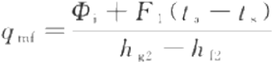

忽略漏热影响后，规定工况下实测制冷量由式(C.2) 计算：

……………………(C.1)



根据测量不确定度评定原则，在上述公式中，影响压缩机制冷量测量不确定度的来源主要有7个参 数，其中：vgi 、hg 和 hn 是与计算工况有关的参数，属于非测量量；而vg 、hg2 和 h₂ 则是需要通过测量 不同位置的温度和压力从而间接获得的测量量，更；则是量热器加热量的直接测量量。又由于上述7个 参数不具有相关性，因此，根据测量不确定度合成原理，实测制冷量的合成标准测量不确定度可由式 (C.3) 计算：

ue(Φo)=√u²+(c₂u2)²+(c₃u3)²+(cau⁴)²+(c₅us)²+(c₆us)²+(c₇u⁷)²+(c₈u₈)²

其中c₂ ~c₈ 分别按式(C.4)～ 式(C.10) 计算：

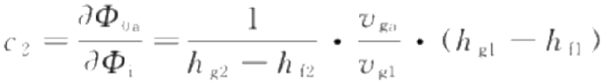

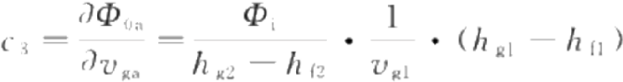

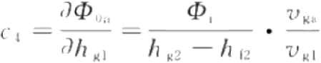

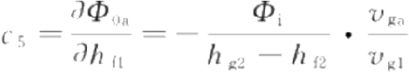

……………………(C.3)

……………………(C.4)

……………………(C.5)

……………………(C.6)

*……………………(C.7)*

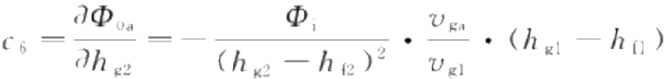= =- · ·(hg-hn)……………………(C.8)

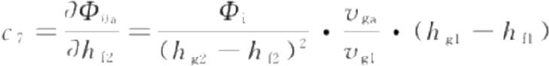

……………………(C.9)



GB/T 5773—2016

式(C.3) 中 ：

u(Φo)—— 由第二制冷剂量热器法获得的压缩机制冷量的标准测量不确定度；

u₁ ——由第二制冷剂量热器法获得的压缩机制冷量的A 类标准不确定度分项；

u2 ——量热器加热量的B 类标准不确定度分项；

u3 —— 压缩机实测吸气比容的B 类标准不确定度分项；

u4 ——规定工况下，压缩机吸气比焓的B 类标准不确定度分项；

u₅ ——规定工况下，膨胀前制冷剂比焓的 B 类标准不确定度分项；

u6 ——量热器出口制冷剂比焓的B 类标准不确定度分项；

u₇ ——膨胀前实测制冷剂液体比焓的 B 类标准不确定度分项；

us ——规定工况下，压缩机吸气比容的B 类标准不确定度分项；

C; —— 各项灵敏系数。

C.2.2 标准不确定度分量的A 类评定

对被测压缩机进行7次独立的重复测量，测量数据(示例值)见表C.1。

表 C.1 压缩机制冷量的7次测量数据(示例值)

|  |  |
| --- | --- |
| 序号 | Φo(kW) |
| 1 | 13.573 |
| 2 | 13.562 |
| 3 | 13.576 |
| 4 | 13.580 |
| 5 | 13.592 |
| 6 | 13.559 |
| 7 | 13.567 |
| 平均值 | 13.573 |
| 标准不确定度 | 0.0044 |

A 类方法评定的不确定度分量按式(C.11) 计算：

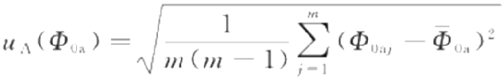

……………………(C.11)

式中：

uA(Φo)—— 压缩机制冷量的 A 类标准不确定度分量；

m —— 独立的重复测量总次数，本示例中为7;

j —— 独立的重复测量次数；

Φo; ——压缩机制冷量的第j 次独立测量值；

Φo ——压缩机制冷量j 次独立测量的平均值。

将表C.1 的分析结果与式(C.3) 对应，得到u₁=uA(Φoa)=0.0044(kW)。

C.2.3 标准不确定度分量的B 类评定

在本示例中，试验报告中涉及到测量不确定度评定的各参数的平均值分别为：

更；=13 . 561 kW,vga=0.04010m³/kg,hg=416.210 kJ/kg,hn=257.858 kJ/kg,hg=

GB/T 5773—2016

418.483 kJ/kg,hz=259.939 kJ/kg,vgl=0.04011 m³/kg

以上述平均值为计算依据，获出各项灵敏系数，进一步得到各项标准不确定度分量。

C.2.3.1 量热器加热量测量不确定度的 B 类 评 定

灵敏系数c₂ 为0 .9986,根据检定/校准证书给出的最大允许误差为测量值的±0 . 5%,按均匀分布 考虑，得到：

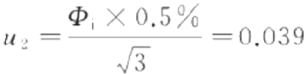(kW)

则量热器加热量测量不确定度的B 类 分 量 c₂uz=0.0391kW。

C.2.3.2 压缩机实测吸气比容测量不确定度的B 类评定

灵敏系数 cs 为337 .688 kW·kg/m³, 根 据 经 验 ， 实 测 吸 气 比 容 的 最 大 允 许 误 差 为 测 量 值 的

±0.5%,按均匀分布考虑，得到：

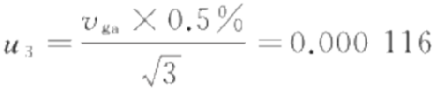(m³/kg)

则压缩机实测吸气比容测量不确定度的B 类 分 量c₃u₃=0.0391kW。

C.2.3.3 规定工况下压缩机吸气比焓测量不确定度的B 类评定

灵敏系数ca 为0 . 0855 kW·kg/kJ, 由于该参数为设定值，根据经验，规定工况下压缩机吸气比焓 的最大允许误差为设定值的±0.25%,按均匀分布考虑，得到：

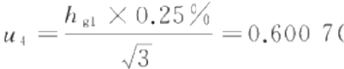(kJ/kg)

则规定工况下，压缩机吸气比焓测量不确定度的B 类 分 量c4u₄=0.0514kW。

C.2.3.4 规定工况下膨胀前制冷剂比焓测量不确定度的 B 类评定

灵敏系数c₅ 为 - 0 . 0855 kW·kg/kJ, 由于该参数为设定值，根据经验，规定工况下膨胀前制冷剂

比焓的最大允许误差为设定值的±0.25%,按均匀分布考虑，得到：

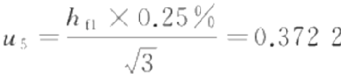(kJ/kg)

则规定工况下，膨胀前制冷剂比焓测量不确定度的B 类 分 量csus=-0.0318kW。

C.2.3.5 量热器出口制冷剂比焓测量不确定度的 B 类评定

灵敏系数cs 为 - 0 . 0854 kW·kg/kJ, 根据经验，量热器出口制冷剂比焓的最大允许误差为测量值 的±0.5%,按均匀分布考虑，得到：

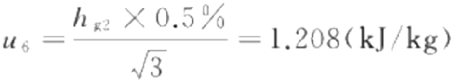

则规定工况下，压缩机吸气比焓测量不确定度的B 类 分 量c₆ug=-0.1032kW。

C.2.3.6 膨胀前实测制冷剂液体比焓测量不确定度的B 类评定

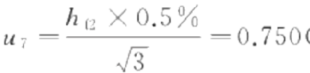灵敏系数c, 为0 . 0854 kW·kg/kJ, 根据经验，膨胀前实测制冷剂液体比焓的最大允许误差为测量 值的±0.5%,按均匀分布考虑，得到：

(kJ/kg)

GB/T 5773—2016

则规定工况下，膨胀前实测制冷剂液体比焓测量不确定度的B 类 分 量c7u₇=0.0641kW。

C.2.3.7 规定工况下压缩机吸气比容测量不确定度的 B 类评定

灵敏系数c₈ 为337.616 kW·kg/m³, 由于该参数为设定值，根据经验，规定工况下压缩机吸气比容

的最大允许误差为设定值的±0.25%,按均匀分布考虑，得到：

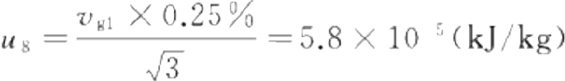

则规定工况下，压缩机吸气比容测量不确定度的B 类 分 量cgu₈=0.0195kW。

C.2.4 合成标准不确定度的评定

根据测量不确定度合成原理，压缩机制冷量的合成标准不确定度按式(C.3) 计 算 ：

u 。(Φ)=√u²+(c₂u₂)²+(cus)²+(c₄u4)²+(c₅us)²+(c₆us)²+(c₇u₇)²+(cgu8)²=0.148(kW

C.2.5 扩展不确定度的评定

取置信概率 p=95%, 包 含 因 子k=2 。 压缩机制冷量的扩展不确定度可按式(C.12) 计 算 ：

U(Φoa)=k·u(Φoa) ……………………(C.12)

通过上式计算得出压缩机制冷量的扩展不确定度为0.296 kW 。 从而，压缩机制冷量的相对扩展不 确定度为：2.2%。

注：相对扩展不确定度为扩展不确定度与对应的独立重复测量结果算术平均值的比值。

GB/T 5773-2016



GB/T 5773-2016

中 华 人 民 共 和 国 国 家 标 准

容积式制冷剂压缩机性能试验方法

GB/T 5773—2016

关

中 国 标 准 出 版 社 出 版 发 行

北京市朝阳区和平里西街甲2号(100029) 北京市西城区三里河北街16号(100045)

网址：[www.spc.org.cn](https://www.spc.org.cn)

服务热线：400-168-0010 2016年12月第 一 版

关

书号：155066 ·1-55510

版 权 专 有 侵 权 必 究